|  |
| --- |
| **BAB I**  **PENDAHULUAN** |

1. **LATAR BELAKANG**

Berdasarkan Keputusan Camat Baleendah Nomor 141.1/Kep-07/IV/2015 Tanggal 28 April 2015 telah diangkat Kepala Desa Bojongmalaka Kecamatan Baleendah Kabupaten Bandung masa Bakti /Periode 2015-2021.

Sehubungan hal tersebut, untuk menjamin Akuntabilitas, kesinambungan Pelaksanaan tugas pokok dan fungsi jabatan,perlu di buat Laporan Pertanggungjawaban kepala Desa , sebagai wujud tanggungjawab Tugas Pelaksanaan Jabatan yang merupakan Transformasi Informasi Program dan Kegiata Pelaksanaan Tugas sebagai Kepala Desa.

1. **NAMA JABATAN**

Nama Jabatan adalah Kepala Desa Bojongmalaka Kecamatan Baleendah Kabupaten Bandung Periode 2015-20121.

1. **TUGAS POKOK DAN FUNGSI**
2. Kepala Desa

Kepala Desa adalah Sebagai Kepala Pemerintahan Desa Yang meminpin Penyelenggaraan Pemerintahan Desa yang bertugas menyelenggarakan Pemerintahan Desa, melaksanakan Pembangunan Desa, Pembinaan Kemasyarakatan dan Pemberdayaan Kemasyarakatan.

1. Fungsi

* Menyelenggarakan Pemerintahan Desa Seperti Tata Praja Pemerintahan, Penetapan Peraturan di desa,Pembinaan Masalah Pertanahan, Pembinaan Ketentraman dan Ketertiban, Melakukan Upaya Perlindungan Masyarakat, Administrasi Kependudukan,Penataan dan pengelolaan Wilayah.
* Melaksanakan Pembangunan seperti Pembangunan Sarana dan Prasarana Perdesaan, Pendikan dan Kesehatan.
* Pembinaan Kemasyarakatan Seperti Pelaksanaan Hak dan Kewajiban Masyarakarat, Partisifasi Masyarakat, Sosial Budaya Masyarakat, Keagamaan, dan Ketenagakerjaan.
* Pemberdayaan Seperti Tugas Sosialisasi,dan motivasi masyarakat dibidang Budaya,ekonomi, politik,lingkungan Hidup pemberdayaan keluarga,pemuda dan olah raga dan karang Taruna.
* Menjaga Hubungan Kemitraan dengan Lembaga Masyarakat dan lembaga Lainnya.

|  |
| --- |
| **BAB II**  **PROFIL DESA** |

**A. DASAR HUKUM**

1. Undang-undang Nomor 14 tahun 1950 Tentang Pembentukan Daerah-daerah Kabupaten di

lingkungan Provinsi Jawa Barat, (Berita Negara Tahun 1950) sebagaimana telah diubah dengan Undang-Undang Nomor 4 Tahun 1968 tentang Pembentukan Kabupaten Purwakarta dan Kabupaten Subang dengan mengubah Undang–Undang Nomor 14 Tahun 1950 tentang Pembentukan Daerah-daerah Kabupaten Dalam Lingkungan Propinsi Jawa Barat (Lembaran Negara Republik Indonesia Tahun 1968 Nomor 31, Tambahan Lembaran Negara Republik Indonesia Nomor 2851);

1. Undang-Undang Nomor 12 Tahun 2011 tentang Pembentukan Peraturan Perundangundangan (Lembaran Negara Republik Indonesia Tahun 2014 Nomor 28, Tambahan Lembaran Negara Republik Indonesia Nomor 2543);
2. Undang-Undang Nomor 6 Tahun 2014 tentang Desa (Lembaran Negara Republik Indonesia Tahun 2014 Nomor 7, Tambahan Lembaran Negara Republik Indonesia Nomor 5495);
3. Undang-Undang Nomor 23 Tahun 2014 tentang Pemerintahan Daerah (Lembaran Negara Republik Indonesia Tahun 2014 Nomor 244, Tambahan Lembaran Negara Republik Indonesia Nomor 5587) sebagaimana telah diubah dengan Peraturan Pemerintah Pengganti Undang-Undang Nomor 2 Tahun 2014 tentang Perubahan atas Undang-Undang Nomor 23 Tahun 2014 tentang Pemerintahan Daerah menjadi UndangUndang (Lembaran Negara Republik Indonesia Tahun 2014 Nomor 246, Tambahan Lembaran Negara Republik Indonesia Nomor 5589);
4. Peraturan Pemerintah Nomor 43 Tahun 2014 tentang Peraturan Pelaksanaan UndangUndang Nomor 6 Tahun 2014 tentang Desa (Lembaran Negara Republik Indonesia Tahun 2014 Nomor 123, Tambahan Lembaran Negara Republik Indonesia Nomor 5539);
5. Peraturan Pemerintah Nomor 47 Tahun 2014 tentang Perubahan Atas Peraturan Pemerintah Nomor 43 Tahun 2014 tentang Peraturan Pelaksanaan Undang-Undang Nomor 6 Tahun 2014 tentang Desa (Lembaran Negara Republik Indonesia Tahun 2014 Nomor 123, Tambahan Lembaran Negara Republik Indonesia Nomor 5539);
6. Peraturan Menteri Dalam Negeri Nomor 111 Tahun 2014 tentang Pedoman Teknis Peraturan di Desa (Berita Negara Republik Indonesia Tahun 2014 Nomor 2091);
7. Peraturan Menteri Dalam Negeri Nomor 112 Tahun 2014 tentang Pemilihan Kepala Desa (Berita Negara Republik Indonesia Tahun 2014 Nomor 2092);
8. Peraturan Menteri Dalam Negeri Nomor 113 Tahun 2014 tentang Keuangan Desa (Berita Negara Republik Indonesia Tahun 2014 Nomor 2093);
9. Peraturan Menteri Dalam Negeri Nomor 114 Tahun 2014 tentang Pembangunan di Desa (Berita Negara Republik Indonesia Tahun 2014 Nomor 2094);
10. Peraturan Menteri Desa Nomor 02 Tahun 2015 tentang Pedoman Tata Tertib Dan Mekanisme Pengambilan Keputusan Musyawarah Desa;
11. Peraturan Menteri Dalam Negeri Nomor 82 Tahun 2015 tentang Pengangkatan dan Pemberhentian Kepala Desa (Berita Negara Republik Indonesia Tahun 2016 Nomor 4);
12. Peraturan Menteri Dalam Negeri Nomor 83 Tahun 2015 tentang Pengangkatan dan Pemberhentian Perangkat Desa (Berita Negara Republik Indonesia Tahun 2016 Nomor 5);
13. Peraturan Menteri Dalam Negeri Nomor 84 Tahun 2015 tentang Susunan Organisasi dan Tata Kerja Pemerintah Desa (Berita Negara Republik Indonesia Tahun 2016 Nomor 6);
14. Peraturan Daerah Kabupaten Bandung Nomor 17 Tahun 2007 tentang Urusan Pemerintahan Kabupaten Bandung (Lembaran Daerah Kabupaten Bandung Tahun 2007 Nomor 17);
15. Peraturan Daerah Kabupaten Bandung Nomor 12 Tahun 2013 tentang Partisipasi Masyarakat Dan Keterbukaan Informasi Publik Dalam Penyelenggaraan Pemerintahan Di Kabupaten Bandung (Lembaran Daerah Kabupaten Bandung Tahun 2013 Nomor 12);
16. Peraturan Daerah Kabupaten Bandung Nomor 11 Tahun 2014 tentang Pengelolaan Aset Desa (Lembaran Daerah Kabupaten Bandung Tahun 2014 Nomor 11);
17. Peraturan Daerah Kabupaten Bandung Nomor 19 Tahun 2014 tentang Pemilihan dan Pemberhentian Kepala Desa (Lembaran Daerah Kabupaten Bandung Tahun 2014 Nomor 19);
18. Peraturan Daerah Kabupaten Bandung Nomor 20 Tahun 2014 tentang Keuangan Desa (Lembaran Daerah Kabupaten Bandung Tahun 2014 Nomor 20);
19. Peraturan Daerah Kabupaten Bandung Nomor 08 Tahun 2015 tentang Musyawarah Desa (Lembaran Daerah Kabupaten Bandung Tahun 2015 Nomor 08);
20. Keputusan Bupati Bandung Nomor 140/Kep. 258–BPMPD/2015 tanggal 26 Maret 2015 tentang Penetapan Rincian Alokasi Dana Perimbangan Desa Tahun Anggaran 2015 di wilayah Kabupaten Bandung;
21. Keputusan Camat Baleendah Kabupaten Bandung Nomor 141.2/Kep.5/VII-Kec/2018 tentang Pengesahan Anggota Badan Permusyawaratan Desa Periode 2018 – 2024 se Kecamatan Baleendah.
22. Peraturan Desa Bojongmalaka Nomor 3 tahun 2017 Tentang Pembentukan Lembaga Pemasyarakatan Desa
23. Peraturan Desa Bojongmlaka Nomor 4 Tahun 2015 Tentang Rencana Kegiatan Pembangunan Jangka Menengah desa
24. Peraturan Desa Bojongmalaka Nomor 4 Tahun 2018 Tentang Rencana Kerja Pembangunan Desa Bojongmalaka;
25. Peraturan Desa Bojongmalaka Nomor 1 Tahun 2019 Tentang Anggaran Pendapatan dan Belanja Desa Bojongmalaka;
26. Peraturan Desa Bojongmalaka Nomor 2 Tahun 2019 Tentang Laporan Pertanggungjawaban Realisasi Pelaksnaan APBDes tahun 2018;

**B. GAMBARAN UMUM**

1. **SEJARAH DESA**

Bojongmalaka dari masa-ke masa dari tahun ke tahun didalam sejarah tercatat sebagai desa yang cukup tua dari sudut pandang perjalanan waktu berdirinya pemerintahan desa,tercatat didesa bojongmalaka telah melahirkan putra-putra terbaik untuk memimpin desa bojongmalaka, dari periode masa kepemimpinan putra-putra terbaik tersebut tertata sistem pemerintahan desa yang yang mencerminkan ciri dan karakter masyarakat bojongmalaka, adapun daftar orang –orang terbaik yang pernah memimpin bojongmalaka adalah sbb:

|  |  |  |
| --- | --- | --- |
| No. | Nama Kepala Desa | Masa Jabatan |
| 1 | ARSAWIRJA | 1933-1945 |
| 2 | WIRA PRAJA | 1945-1960 |
| 3 | AMSOR JAR | 1960-1970 |
| 4 | DJADJA | 1970-1982 |
| 5 | DEDEN SYAHRONI | 1982-1991 |
| 6 | H.GHOFUR | 1991-1993 |
| 7 | JAJANG JUNAEDI,SH,S.Sos,M.SI | 1995-2003 |
| 8 | DEDEN SYAHRONI | 2003-2008 |
| 9 | JAJANG JUNAEDI,SH,S.Sos,M.SI | 2008-2014 |
| 10 | JAJANG JUNAEDI,SH,S.Sos,M.SI | 2015-2021 |

1. **WILAYAH ADMINISTRASI**

Desa Bojongmalaka secara administrative terdiri dari 5 Dusun dengan jumlah RW sebanyak 17 dan jumlah RT sebanyak 106 yang terbagi dalam :

* Dusun I (Satu) Terdiri dari ( RW.07,08,010)
* Dusun 2 (Dua) Terdiri dari ( RW.06,15,16,17)
* Dusun 3 ( Tiga) terdiri dari ( RW.01,03,04 )
* Dusun 4 ( Empat ) terdiri dari ( RW.02.05,011)
* Dusun 5 ( Lima ) Terdiri dari ( RW.09,012,013,014)

Desa Bojongmalaka berada di ketinggian di atas 600-700 di atas permukaan laut berbatasan dengan :

* Utara : Desa Cangkuang Kulon
* Timur : Kelurahan Andir
* Selatan : Desa Malakasari
* Barat : Desa Rancamanyar

1. **KONDISI FISIK DASAR**
2. **Topografi**

Dilihat dari topografi dan kontur tanah Desa Bojongmalaka Kecamatan Baleendah secara umum berupa daratan dan pesawahan yang berada pada ketinggian 700 m diatas permukaan laut, dengan luas Wilayah 224 Ha, yang terdiri dari Sawah seluas 112,616 Ha. Desa Bojongmalaka terdiri dari 17 RW dan 106 RT. Cakupan luasan wilayah Desa Bojongmalaka adalah sebagai berikut :

a. Tanah sawah : 112,616 Ha

b. Tanah bukan sawah : 6,950 Ha

c. Permukiman : 107,254 Ha

d. Persawahan : 8,458 Ha

e. Perkarangan : 2,491 Ha

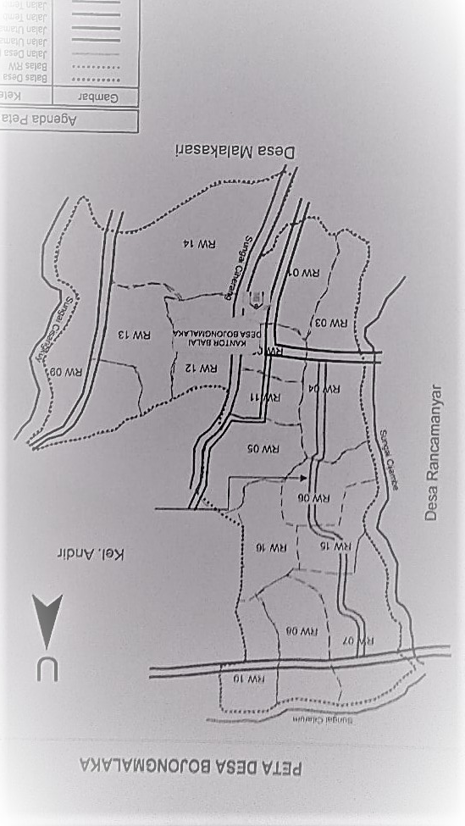

1. Hidrologi

Desa Bojongmalaka Kecamatan Baleendah mempunyai Iklim Tropis dengan suhu rata-rata 27°C, Suhu maksimum bisa mencapai 30°C

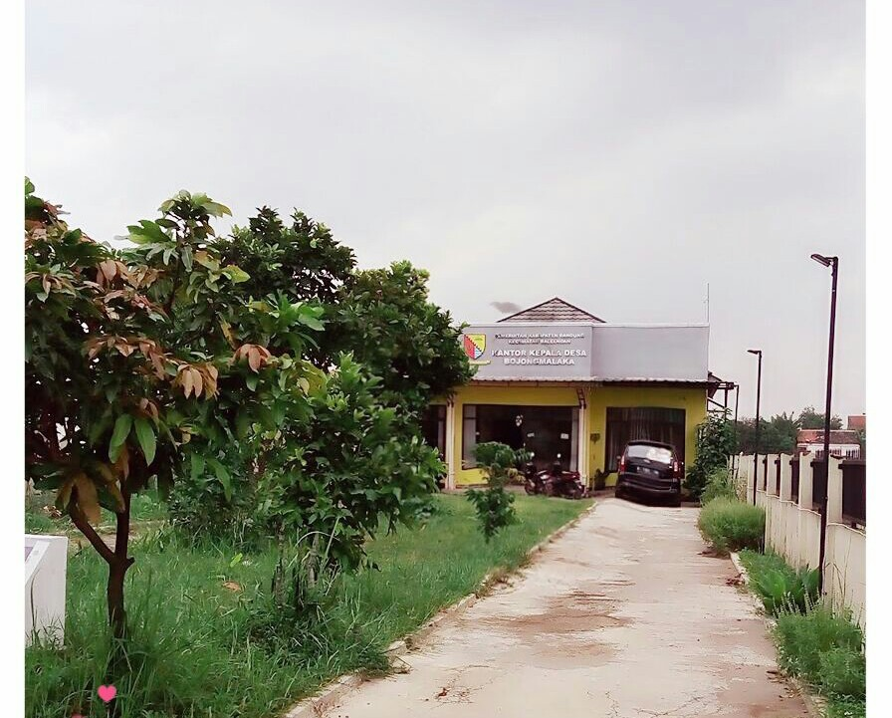

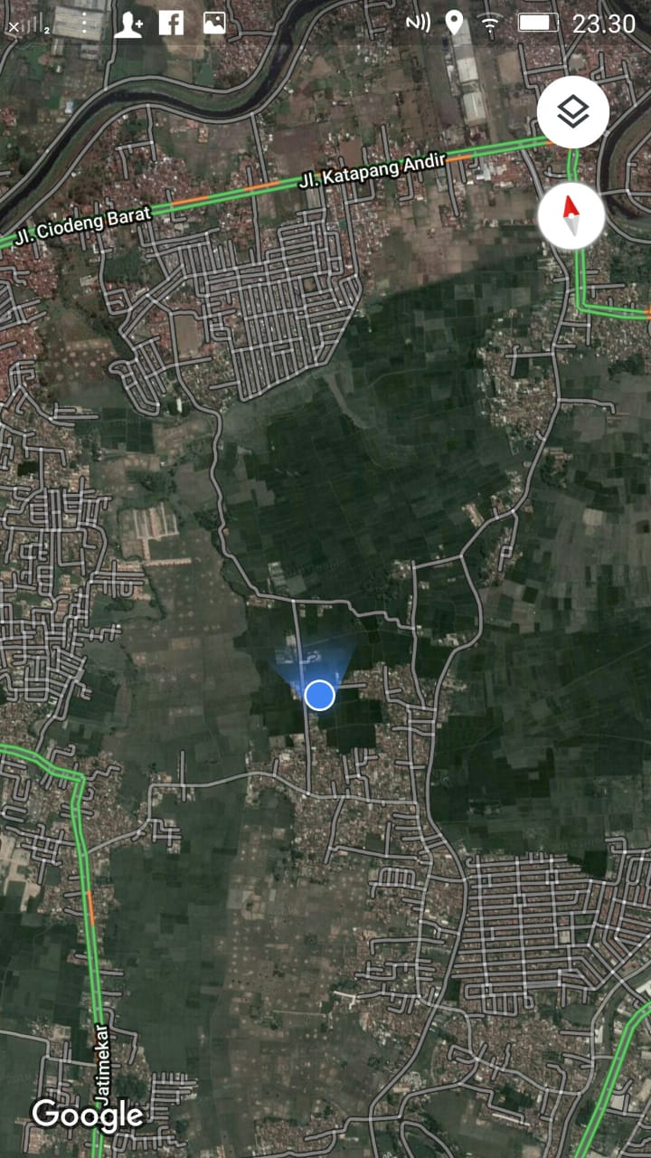

1. **DEMOGRAFI DAN KEPENDUDUKAN**

Jumlah KK di Desa Bojongmalaka pada Tahun 2018 sebanyak 5411 KK yang terdiri dari KK Laki-Laki sebanyak 2911 KK dan jumlah KK Perempuan sebanyak 2500 KK dengan jumlah penduduk sebanyak ± 25.411 Jiwa terdiri dari jumlah laki-laki sebanyak ± 13.400 jiwa dan jumlah perempuan sebanyak ± 12.011 jiwa.

Proyeksi pertambahan jumlah penduduk di Desa Bojongmalaka diprekdisikan sebesar 4% tiap tahunnya. Prediksi ini diambil dari proyeksi pertambahan jumlah penduduk dari dokumen RISPAM Kabupaten Bandung yang paling besar dengan persentase sekitar 25% untuk 5 tahun. Itu berarti setiap tahunnya pada dukumen RISPAM diproyeksikan pertambahan penduduk sebesar 5%. Namun toleransi untuk memprediksikan angka prediksi pertambahan jumlah penduduk di Desa Bojongmalaka ditambah lagi 2% tiap tahunnya sehingga menjadi 6%.

**PERTUMBUHAN PENDUDUK DESA BOJONGMALAKA**

**PER-TAHUN**

|  |  |  |  |  |  |  |  |
| --- | --- | --- | --- | --- | --- | --- | --- |
| **TAHUN** | 2015 | 2016 | 2017 | 2018 | 2019 | 2020 | 2021 |
| **JUMLAH PENDUDUK** | 23211 | 23961 | 24711 | 25461 | 26211 | 26291 | 27041 |

Kepadatan Penduduk di Desa Bojongmalaka Kecamatan Baleendah yang paling besar berada di wilayah RW 16 sebanyak ±2970 jiwa (Laki-laki : 1570 jiwa dan perempuan : 1400 jiwa) Jumlah penduduk Desa Bojongmalaka Kecamatan Baleendah menurut umur dapat dilihat pada table berikut ini :

|  |
| --- |
| **DATA PENDUDUK DESA BOJONGMALAKA**  **BERDASARKAN TINGKAT PENDIDIKAN** |

|  |  |  |  |  |  |  |  |  |
| --- | --- | --- | --- | --- | --- | --- | --- | --- |
| TINGKAT PENDIDIKAN | TK | SD | SMP | SMU | D-3 | S-1 | S-2 | S-3 |
| JUMLAH | 1781 | 4417 | 3847 | 5488 | 824 | 936 | 47 | 2 |

|  |
| --- |
| **DATA PENDUDUK DESA BOJONGMALAKA BERDASARKAN**  **MATA PENCAHARIAN** |

|  |  |  |
| --- | --- | --- |
| **NO** | **PEKERJAAN/MATA PENCAHARIAN** | **JUMLAH** |
| 1 | Pegawai Negeri Sipil | 448 Orang |
| 2 | TNI | 317 Orang |
| 3 | POLRI | 256 Orang |
| 4 | Pegawai Swasta | 3.296 Orang |
| 5 | Wiraswasta/Pedagang | 3.814 Orang |
| 6 | Pensiunan | 341 Orang |
| 7 | Petani | 162 Orang |
| 8 | Tukang | 36 Orang |
| 9 | Buruh Tani | 961 Orang |
| 10 | Peternak | 94 Orang |
| 11 | Jasa | 256 Orang |
| 12 | Pengrajin | 49 Orang |
| 13 | Tidak Bekerja/Pengangguran | 2.389 Orang |

|  |
| --- |
|  |

**DATA PENDUDUK DESA BOJONGMALAKA**

**BERDASARKAN PEMELUK AGAMA**

|  |  |  |  |  |  |
| --- | --- | --- | --- | --- | --- |
| **AGAMA** | **ISLAM** | **KRISTEN** | **BUDHA** | **HINDU** | **LAIN LAIN** |
| JUMLAH | 21654 | 656 | 0 | 0 | 0 |

**SARANA PENDIDIKAN YANG ADA DI DESA BOJONGMALAKA**

|  |  |  |  |  |  |
| --- | --- | --- | --- | --- | --- |
| **NAMA PENDIDIKAN** | **PAUD / TK** | **SD** | **SMP** | **SMK** | **Ket** |
| JUMLAH | 17 | 5 | 1 | 1 |  |

**SD Jatimekar SMP Muhammadiyah**

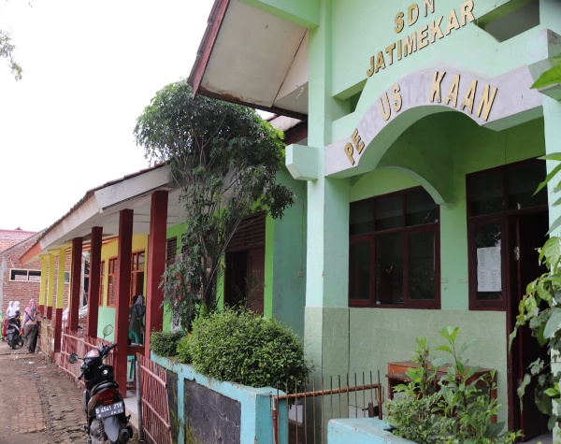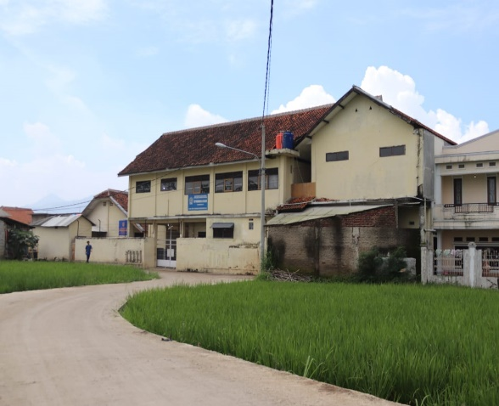

|  |
| --- |
| **SEKTOR PETERNAKAN DI DESA BOJONGMALAKA**  **KECAMATAN BALEENDAH** |

|  |  |  |  |  |  |
| --- | --- | --- | --- | --- | --- |
| **TERNAK** | Domba | Sapi | Itik | Burung | Lele |
| **JUMLAH** | 3 | 1 | 2 | 2 | 2 |

|  |
| --- |
| **SARANA PERIBADATAN YANG ADA DI**  **DESA BOJONGMALAKA** |

|  |  |  |  |  |
| --- | --- | --- | --- | --- |
| **SARANA IBADAH** | MASJID | MUSHOLA | MAJELIS TA’LIM | BALAI |
| **JUMLAH** | 17 | 14 | 5 | 1 |

1. **ASPEK PRASARANA**

* **Jalan**

Aksebilitas lingkungan/jalan di Desa Bojongmalaka Kecamatan Baleendah dari data Baseline yang di dapat total jalan lingkungan adalah 10.125 meter, dengan jalan lingkungan lebar >1,5 m sebanyak 2.325 m yang diperkeras. Adapun indicator jalan lingkungan yang layak tiap RW adalah sebagai berikut :

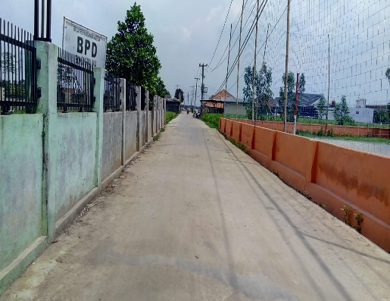 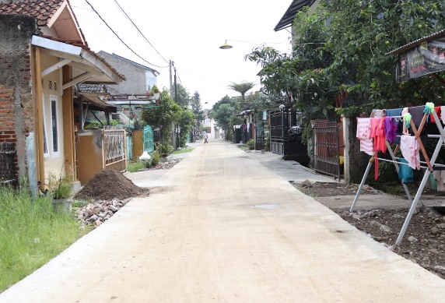

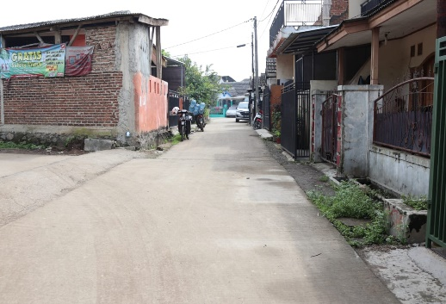 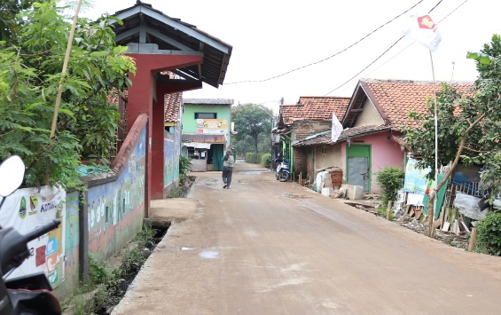

* **AIR BERSIH**

Air bersih atau air layak minum/baku di Desa Bojongmalaka Kecamatan Baleendah untuk keperluan (mandi,minum dan cuci )menurut hasil data lapangan didapat 75% Bangunan hunian pada lokasi permukiman tidak terlayani jaringan air bersih/baku perpipaan hanya mengunakan sumber Air tanah Sedangkan yang 25% masyarakat kebutuhan sudah terlayani Pipanisasi (Mandi, Minum, Cuci). Dengan indikator sebagai berikut :

* **DRAINNASE**

Drainase di Desa Bojongmalaka Kecamatan Baleendah menurut hasil data lapangan yang didapat 10% kawasan permukiman terjadi genangan banjir dan 66% kondisi jaringan drainse pada lokasi permukiman memiliki kualitas buruk. Dengan indikator sebagai berikut:

* **AIR LIMBAH**

Pengelolaan air limbah di Desa Bojongmalaka Kecamatan Baleendah dari hasil lapangan yang didapat 65% bangunan hunian pada lokasi permukiman tidak memiliki akses septank komunal,membuang air Limbahnya ke Drainnase Lingkungan, 10% bangunan hunian pada lokasi permukiman tidak memiliki kloset yang terhubung dengan tangki septik, dan 25% saluran pembuangan air limbah rumah tangga masuk ke septitank komunal dan Individu. Dengan indikator sebagai berikut:

* **SAMPAH**

Pengelolaan persampahan di Desa Bojongmalaka Kecamatan Baleendah yang didapat dari hasil lapangan adalah 65% sampah domestic rumah tangga pada kawasan permukiman terangkut ke Tempat pengolahan Sampah Desa TPSD, 1% Sampah Liar, 15% di angkut ke TPA,19% sampah Rumah Tangga dikelola oleh RW-RW Dengan indikator sebagai berikut:

TEMPAT PENGOLAHAN SAMPAH DESA/ TPSD

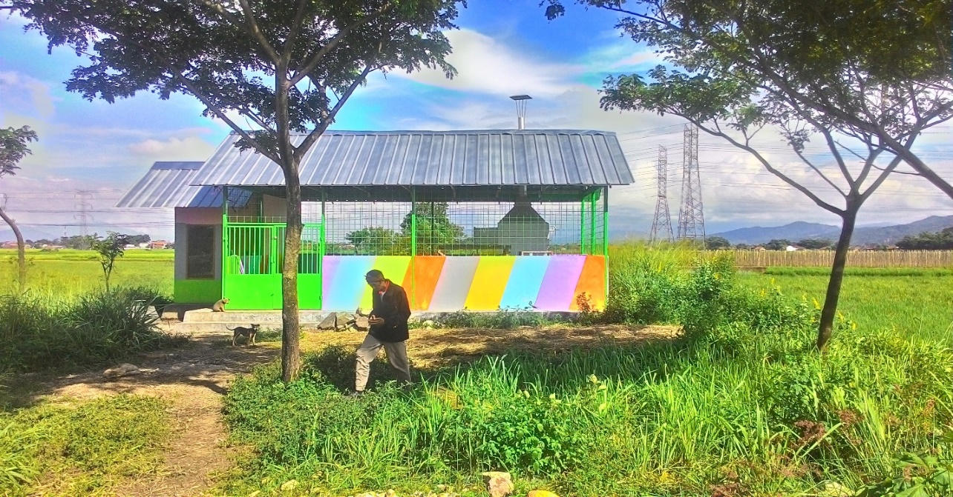

* **SARANA OLAH RAGA**

Desa Bojongmalaka pada tahun 2020 telah mempersiapkan sarana olah Raga yang di persiapkan diantara, Gor Bulutangkis, Lapangan bolavolly,lapangan sepakbola,

Lapangan Bolavolly

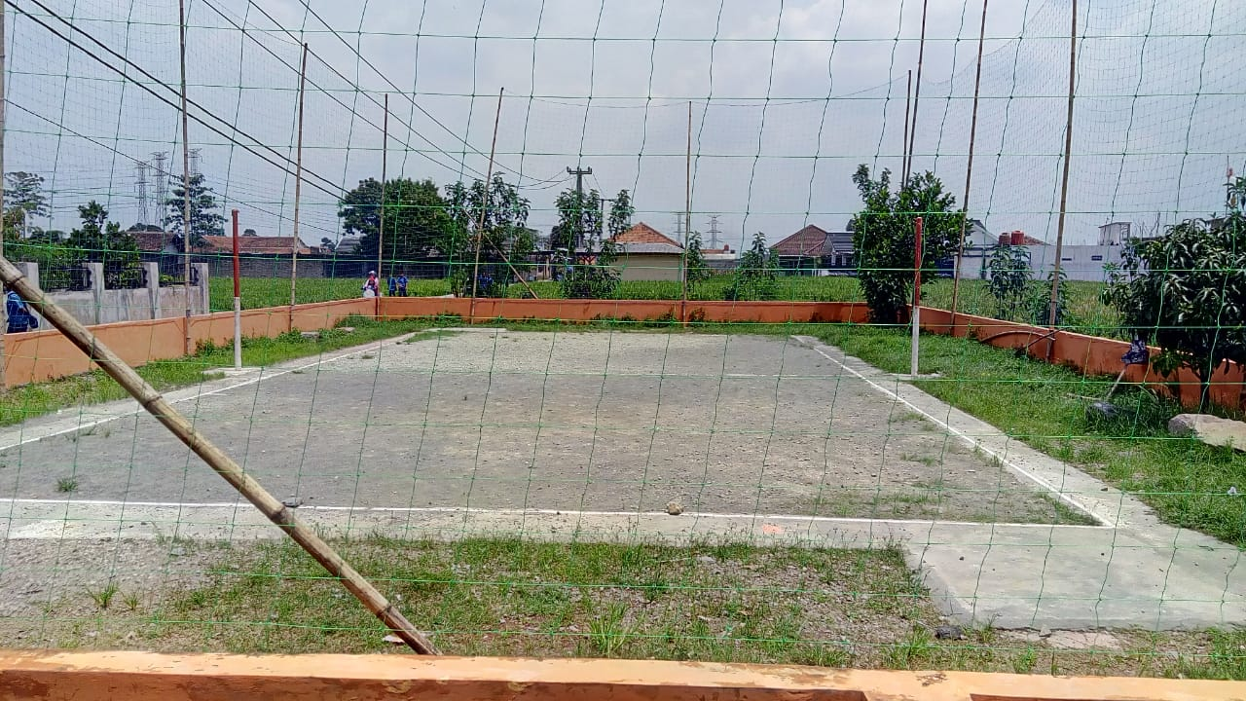

Lapangan Sepakbola

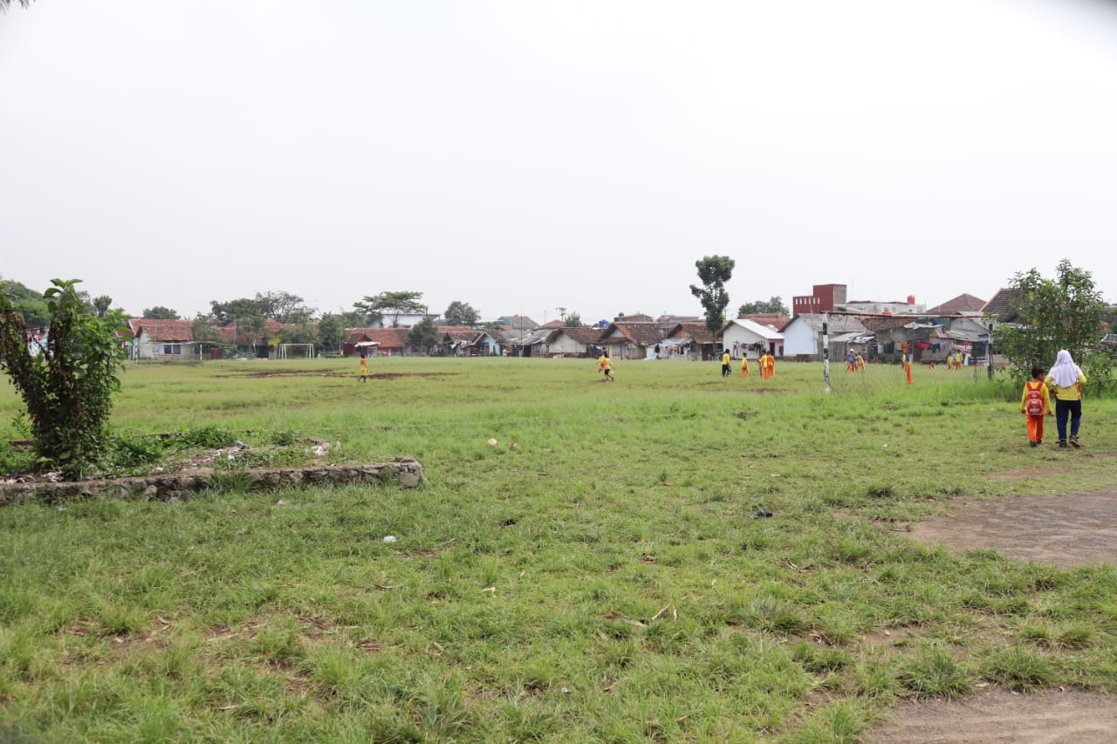

* **SARANA DAN PRASARANA**

Desa bojongmalaka kecamatan Baleendah telah melaksanakan kegiatan pembangunan Sarana dan Prasarana Infrastruktur Desa diantaranya , Gedung BPD, Mushola Desa, Kantor RW, dan Kantor Pemerintahan Desa Bojongmalaka, Ruangan Pelayanan.

Gedung BPD dan Mushola Desa

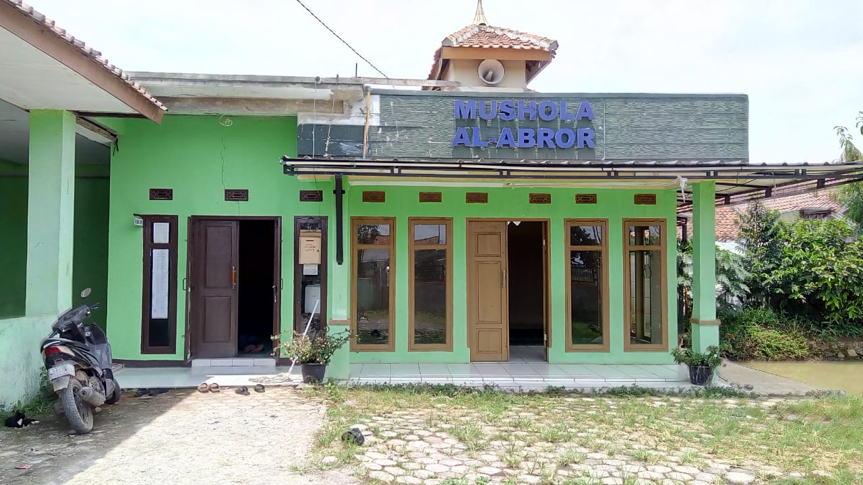

Kantor RW

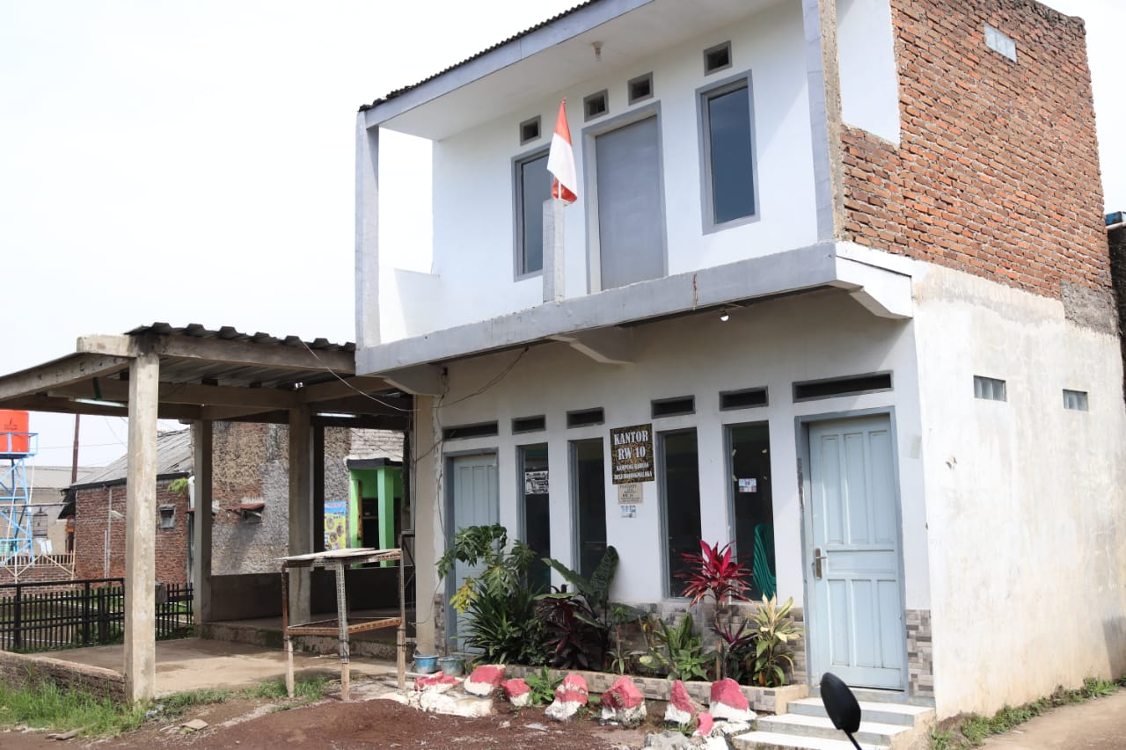

Gedung Pemerintahan Desa Bojongmalaka



Ruangan Pelayanan

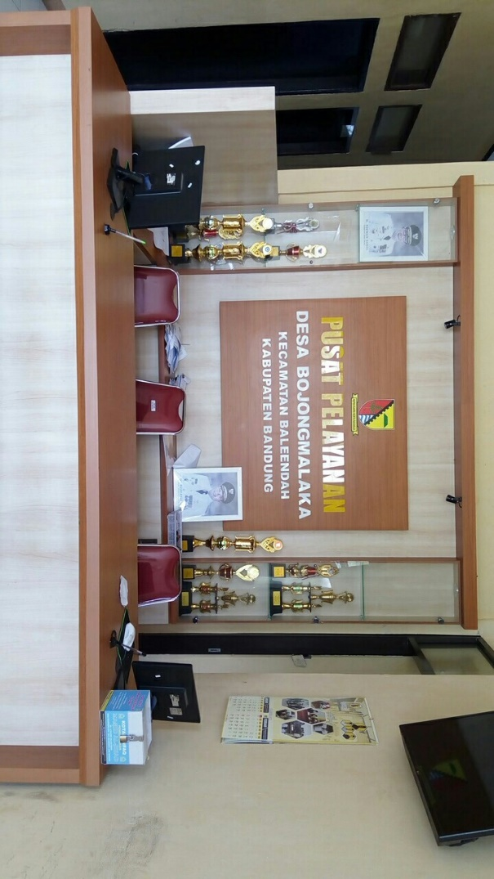

Kantor BUMDes Baraya Sararea

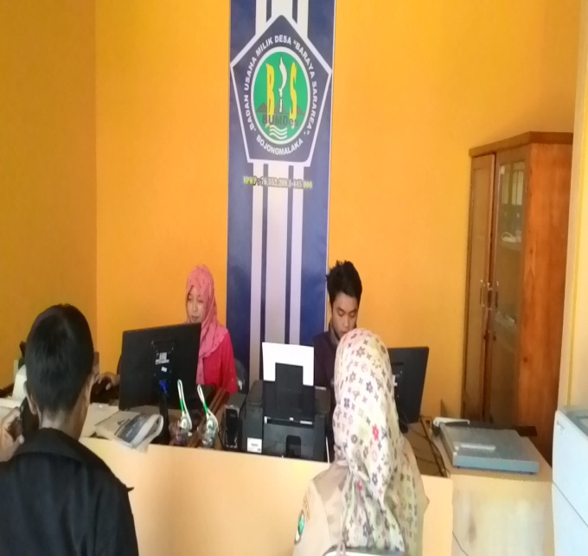

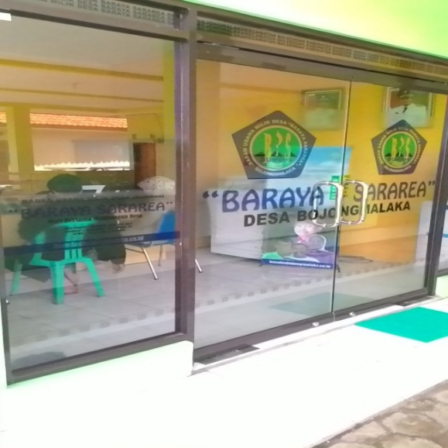 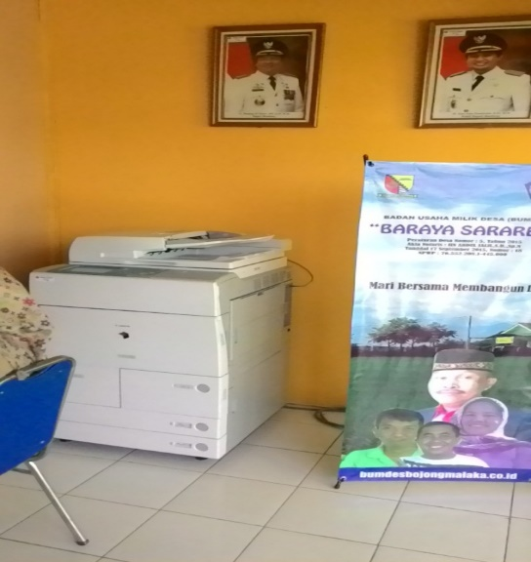

|  |
| --- |
| **BAB II**  **RENCANA PEMBANGUNAN JANGKA MENENGAH (RPJMDes)** |

1. **VISI , MISI DAN PROGRAM DESA**

Dalam awal kepemimpinan kami menjadi Kepala Desa, kami mengusung Visi dan Misi sebagai berikut :

1. **Visi Desa Bojongmalaka**

TERWUJUDNYA DESA YANG MANDIRI, MENGEDAPANKAN KEARIPAN LOKAL DALAM PEMBANGUNAN MENUJU MASYARAKAT DESA BOJONGMALAKA YANG SEJAHTERA DILANDASI KEIMANAN DAN KETAQWAAN”

1. **Misi**
   1. Mewujudkan desa yang bernilai estetik dalam Pembangunan Sarana dan Prasarana Infrasstruktur
   2. Konsekuen dalam penerapan nilai dan norma-norma
   3. Penuh dedikasi dan semangat dalam peningkatan kualitas SDM serta menjadikan masyarakat Kreatif,Inovatif,produktif dan kondusif.
   4. Pengembangan Ekonomi Masayarakat
   5. Meningkatkan partisipasi masyarakat dalam mendukung hasil pembangunan.
2. **Program Desa Bojongmalaka**

Adapun Program Desa Bojongmalaka untuk melaksanakan visi dan misi adalah sebagai berikut :

**Program Jangka Panjang**

* Melanjutkan Program Pembangunan Desa yang telah direncanakan antara Pemerintah Desa dengan BPD;
* Meningkatkan kerja sama antara Pemerintah Desa dengan lembaga desa yang ada;
* Meningkatkan kesejahteraan masyarakat desa dengan meningkatkan sarana dan prasarana pembangunan infrastruktur desa dan perekonomian warga

**Program Jangka Pendek**

1. Menjaga dan melestarikan adat istiadat desa terutama yang telah mengakar lama di Desa Bojongmalaka;
2. Meningkatkan pelayanan bidang Pemerintahan kepada warga masyarakat;
3. Meningkatkan sarana dan prasarana ekonomi warga desa dengan perbaikan prasaran perhubungan dan pemasaran;
4. Meningkatkan sarana dan prasarana infrastruktur dasar perdesaan;
5. Mengembangkan Inovasi Desa
6. Meningkatkan sarana prasarana pertanian bagi masyarakat;
7. Meningkatkan sarana dan prasarana pendidikan guna peningkatan Sumber Daya Manusia Desa Bojongmalaka; dan
8. Meningkatkan taraf kesehatan masyarakat dengan meningkatkan peran aktif bidan desa dan posyandu.
9. **STRATEGI DAN ARAH KEBIJAKAN DESA**
10. **STRATEGI**
11. **Peningkatan Pembangunan Desa**

Segala bentuk kegiatan pembangunan fisik maupun non-fisik baik yang dibiayai dari Anggaran Pemerintah, Pemerintah Provinsi, Pemerintah Kabupaten maupun Swadaya Masyarakat harus didasarkan pada Rencana Pembangunan Jangka Menengah Desa (RPJMDes) yang disusun untuk 6 tahun, sedangkan pelaksanaan kegiatan pembangunan untuk setiap tahunnya didasarkan pada ***Skala Prioritas Pembangunan Desa*** (SPPDes) yang tercantum dalam Rencana Kegiatan Pembangunan Desa (RKPDes) yang merupakan penjabaran dari RPJMDes itu sendiri. Proses penentuan SPPDes yang tercantum pada RPJMDes dan RKPDes yang di dalamnya memuat sasaran, jenis, volume, besaran anggaran dan lokasi kegiatan merupakan hasil dari musyawarah perencanaan pembangunan. Musyawarah perencanaan pembangunan itu sendiri diawali dari musyawarah di tingkat RT/RW dan Dusun, kemudian dibawa ke Musyawarah Perencanaan Pembangunan Desa (MUSRENBANGDes) untuk menentukan SPPDes sebagaimana tersebut di atas. Kemudian SPPDes itu diajukan/dibawa ke Musrenbang tingkat Kecamatan, Musrenbang tingkat Kabupaten dan seterusnya.

1. **Program Kerja Pembangunan**

Sebagaimana telah disebutkan bahwa segala bentuk kegiatan pembangunan itu harus berdasarkan pada program kerja pembangunan desa baik jangka panjang, jangka menengah maupun jangka pendek. Namun tidak lepas dari hal itu, program kerja pembangunan desa tersebut tetap harus disesuaikan dengan kondisi serta kebutuhan di wilayah desa itu sendiri. Oleh karena itu, secara garis besar program kerja pembangunan desa selama 6 tahun (2015-2021) kami titik beratkan kepada sektoral

pembangunan infrastruktur dasar perdesaaan serta peningkatan kesejahteraan masyarakat, diantaranya :

* Melaksanakan kegiatan pembangunan dan perbaikan sarana akses mobilisasi warga (jalan gang, jalan lingkugan dsb) sebagai landasan utama dalam meningkatkan perekonomian warga;
* Pelaksanaan kegiatan pembangunan dan renovasi sarana /prasarana pemerintahan (Kantor Desa, Aula Desa, Kantor RW, Pos Linmas, dsb) demi tercapainya pelayanan publik yang cepat, nyaman dan lancar kepada masyarakat;
* Pelaksanaan kegiatan pembangunan Pengembangan Unit Usaha Desa untuk meningkatkan Penghasilan Asli Desa (PADes) terutama dalam hal meningkatkan kesejahteraan aparat desa dimana pengelolaannya akan segara diatur dalam BUMDes;
* Melaksanakan kegiatan pembangunan dan renovasi MCK bagi warga di wilayah RW tertentu sebagai bentuk penanggulangan terhadap kurang/minimnya sarana air bersih terutama menghadapi musim kemarau;
* Melaksanakan kegiatan pembangunan dan perbaikan sarana irigasi teknis (normalisasi kirmir dan TPT) bagi warga terutama para petani yang membutuhkan sarana pengairan bagi sawah/kebun;
* Perbaikan Rumah Tidak Layak Huni (RTLH) bagi Masyarakat Berpenghasilan Rendah (MBR) melalui Program Sabilulungan Raksa Desa; dan dan Bantuan Reguler Dari dinas terkait;
* Pelaksanaan kegiatan pembangunan infrastruktur dasar perdesaan lainnya yang dibutuhkan oleh warga.

Adapun Anggaran Biaya yang dikeluarkan dalam rangka mendukung Pembangunan Desa secara lebih detail dapat dilihat pada Laporan Realisasi APBDes 2020 yang terlampir dalam laporan ini.

1. **Pengendalian dan Pengawasan Pembangunan**

Berdasarkan kebijakan dari pemerintah, bahwa dalam mengendalikan dan melaksanakan kegiatan pembangunan desa harus dikelola oleh desa itu sendiri dengan membentuk Tim Pelaksana Kegiatan Desa (TPKD) yang dipimpin Sekretaris Desa sebagai Koordinator Pelaksana dibantu oleh kaur untuk melaksanakan pengadministrasian Sedangkan Pelaksana Kegiatan di pimpinan Oleh Ketua Pelaksana Kegiatan Yakni Kasi yang bersangkutan untuk pelaksanaan kegiatan pembangunan , sedangkan LPMD sebagai Anggota Pelaksana proyek pembangunan.

Namun demikian, dalam hal kegiatan pembangunan, Kepala Desa bertindak selaku Administrator Pembangunan, disamping itu juga selaku Ketua Umum TPKD dan sebagai penyelenggara serta penanggungjawab kegiatan pembangunan yang ada di desa, maka pengendalian dan pengawasan operasional telah menjadi kewajiban untuk dilaksanakan oleh Kepala Desa. Disamping itu juga sudah barang tentu pengendalian dan pengawasan operasional pembangunan ini dilaksanakan oleh aparat pemerintah yang lebih tinggi dan lebih kompeten. Dalam hal anggaran pembangunan yang diterima oleh desa, Kepala Desa wajib membuat dan menandatangani Fakta Integritas sebagai bukti pernyataan pertanggungjawaban dalam setiap kegiatan pembangunan yang dilaksanakan oleh desa.

Begitu juga anggaran pembangunan yang diterima oleh masing-masing RT/RW, dibuatkan Fakta Integritas yang ditandatangani oleh Ketua RW sebagai bukti pernyataan ikut bertanggungjawab dalam setiap kegiatan pembangunan yang dilaksanakan di wilayah RW-nya tersebut. Dalam hal kegiatan pembangunan desa, pengawasan pelaksanaan pembangunan dilakukan oleh BPD sesuai dengan tugas pokok dan fungsinya. Anggota BPD selaku pengawas pembangunan desa dilarang untuk terlibat secara langsung menjadi pelaksana proyek pembangunan desa. Selanjutnya di dalam hal proyek pembangunan yang merupakan proyek swadaya murni dan swakelola yang dilaksanakan oleh masyarakat di tingakat RT/RW, senantiasa pula mendapat pengawasan dari pemerintahan desa. Adapun tujuan dari pengawasan itu sendiri adalah : •

* Agar pelaksanaan kegiatan pembangunan tidak menyimpang dari rencana yang telah ditetapkan;
* Bilamana terdapat penyimpangan, ditelusuri sejauh mana penyimpangan tersebut dan apa penyebabnya; dan
* Segera dilakukan tindakan korektif terhadap penyimpangan tersebut

1. **Monitoring dan evaluasi Pelaksanaan Pembangunan**

Sebagai pendukung tahap penyusunan rencana selanjutnya, yaitu evaluasi sebelum rencana dimulai dan evaluasi rencana sebelumnya juga mengingat fungsi evaluasi itu sendiri yaitu diharapkan adanya penyesuaian yang diperlukan, maka monitoring dan evaluasi pelaksanaan pembangunan tersebut secara terus menerus kami lakukan, baik di dalam pelaksanaan pembangunan swadaya masyarakat maupun di dalam pelaksanaan pembangunan yang dibiayai dari dana/subsidi pemerintah. Khusus untuk pembangunan yang dibiayai dari pemerintah, monitoring dan evaluasi baik dari segi administrasi keuangan pembangunan, pembuatan laporan kegiatan pembangunan sampai dengan bukti adanya pelaksanaan proyek di lapangan, hal itu dilaksanakan oleh Tim Pelaksana Kegiatan Tingkat Kecamatan dan DPMPD dengan melibatkan dinas terkait seperti BPK, DPPK, Inspektorat, Disperkimtan dan dinas lainnya.

1. **Usaha Peningkatan Perekonomian Desa**

Desa Bojongmalaka merupakan salah satu desa yang dimana sebagaian besar penduduknya bergerak dalam bidang Pertanian dan Perdagangan walaupun tidak menutup kemungkinan masih adanya beberapa penduduk yang bermata pencaharian sebagai buruh petani, karyawan pabrik, sopir dan lain sebagainya. Hal ini dibuktikan dengan adanya berbagai macam industri rumah tangga (home industries) yang menghasilkan beberapa jenis makanan olahan dan pakaian jadi seperti :

* Industri Olahan makanan

Desa Bojongmalaka mempunyai produk unggulan makanan Olahan seperti aneka macam olahan Regening, siomay mini, Kerupuk Jengkol,hingga Roti dan Kue kue dan lain lain,sebagaian besar produk produk olahan makanan desa bojongmalaka sudah menyebar ke wilayah wilayah yang ada di kabupaten bandung.

* Industri kacang bandung

Industry kacang bandung merupakan Perusahaan Yang ada diwilayah Desa Bojongmalaka Kp. Ciodeng Timur RW.07 ini merupakan pengembangan dari industry Rumahan setelah permintaan meningkatkan dan kapasitas Produksi Kacang Bandung Meningkat memberikan angin segar bagi warga masyarakat,semakin banyak permintaan maka akan kebutuhan tenaga kerja pun semakin meningkat,ini pun memberikan dampak positif bagi pemerintah desa bisa memberikan kontribusi bagi penanggulangan pengangguran yang ada di desa bojongmalaka

* Industri Reklame dan Neon box

Satu industry yang sedang berkembang diwilayah desa bojongmalaka yang berlokasi di Kampung Kulalet Rw.09 adalah industry Reklame, yang mana awalnya ini berasal dari industry rumahan , seiring berjalannya waktu dan terus berkembangnya permintaan pemasangan Reklame dan neon Box perusahaan pun semakin berkembang,banyak permintaan pemasangan reklame dan neon box baik dari wilayah bandung dan luar bandung semakin memberikan angin segar bagi dunia usaha,dampak yang terasa adalah penambahan Tenaga Kerja .

* Home Industri

Dari sekian banyak Home Industri yang ada di Desa Bojongmalaka ada beberapa home industry yang sedang tren yakni UMKM pembuatan sepatu dan jaket kulit yang mana pangsa pasarnya sudah masuk ke mall –mall besar yang ada di bandung dan Jakarta;

1. **Peningkatan Pemukiman dan Pelestarian Lingkungan Desa**

Pemukiman serta lingkungan desa, secara terus menerus diusahakan agar menjadi lingkungan sehat, nyaman dan serasi. Hasil-hasilnya telah nampak, sebagian besar jalan gang dan jalan lingkungan telah ditata dan diserasikan dengan kondisi lingkungan masing-masing. Rumah-rumah penduduk sebagian besar telah memenuhi persyaratan sebagai Rumah Sehat dan layak dihuni.

Usaha-usaha peningkatan pemukiman dan pelestarian lingkungan desa ini dirasakan cukup berhasil berkat adanya pengertian dan kesadaran dari semua pihak. Adapun realisasi dari usaha tersebut adalah semakin berkurangnya warga masyarakat yang menempati Rumah Tidak Layak Huni sebagaimana terlampir dalam laporan ini.

1. **Peningkatan Sarana dan Prasarana Desa pemanfaatan dan pembinaanya**

Prasarana desa seperti prasarana produksi, perhubungan dan prasarana sosial, pada umumnya berada dalam kondisi yang cukup memadai, misalnya :

* Prasarana Produksi, yang berada di Desa Bojongmalaka yang terdiri dari saluran premier, sekunder dan tersier telah ditata sesuai dengan kebutuhan serta mendapat bimbingan dari pihak jawatan pengairan. Di dalam hal pemeliharaannya sepenuhnya berada pada pengawasan kami dan pengelolanya berada di tangan P3A/Mitra Cai.
* Prasarana Perhubungan, yang terdiri dari jalan-jalan Desa, jembatan dan yang lainnya, sebagian besar dalam kondisi yang baik, namun masih ada di beberapa titik yang harus dilakukan perbaikan. Prasarana produksi tersebut digunakan oleh warga pada umumnya sebagai akses mobilisasi;

1. **Peningkatan dalam bidang Peranan Wanita**

Dalam era pelaksanaan Otonomi daerah, PKK sebagai gerakan masyarakat yg mempunyai visi, misi dan tujuan untuk memberdayakan keluarga agar mampu mewujudkan kesejahteraan hidupnya atas dasar kekuatan sendiri dan mampu berkompetensi untuk mencapai kesejahteraan kemajuan bersama.

PKK sebagai lembaga kemasyarakatan yang tumbuh dari, oleh dan untuk masyarakat telah mewujudkan Dharma Bhaktinya dengan memberikan manfaat bagi masyarakat dan keberhasilan mencapai tujuan yang telah diterapkan bagi kepentingan masyarakat dan pembangunan pada umumnya.

PKK sebagai sebuah gerakan telah mampu memberikan manfaat ganda pada peningkatan kesejahteraan keluarga dan masyarakat melalui gerakan 10 Program Pokok PKK. Dalam rangka meningkatkan peran serta wanita dalam pembangunan perlu pengetahuan dan meningkatkan kesejahteraan keluarga dan kesejahteraan pada umumnya.

Pencapaian tujuan yang mulia dari gerakan PKK tersebut sangat tergantung antara lain kepada peran segenap pengurus dan anggota PKK di semua tingkatan antara lain Kelompok-kelompok PKK RT/RW dan Dasawisma dalam menggerakan, membimbing dan membina Masyarakat. Keanekaragaman potensi, kebutuhan dan permasalahan yang dihadapi setiap RW termasuk kondisinya, kelembagaan PKK dan pelaksanaan program-program sangat berpariasi.

Demikian pula berbagai program atau kegiatan yang dilaksanakan oleh PKK selama kurun waktu 2015 s/d 2018 ada yg berhasil sesuai rencana, ada pula yang belum berhasil. Hambatan-hambatan tersebut diantaranya :

* Kurangnya kerjasama pengurus dan kesadaran masyarakat akan pentingnya PKK;
* Kader – kader yang masih pasif dan kesadaran berperan aktip pun masih sangat kurang;
* Kurangnya pemahaman dan pengetahuan dari kader itu sendiri tentang manfaat, tujuan dan program PKK;
* Masih adanya ketidak mengertian pasangannya terhadap kegiatan PKK sehingga menjadi permasalahan ketika aktif mengikuti kegiatan PKK;
* Masih belum terpadunya manajemen waktu dari kader PKK sehingga belum bisa optimal dalam mengikuti kegiatan PKK; dan
* Terbatasnya pengetahuan kader.

Semua pengurus Tim Penggerak PKK Desa Bojongmalaka berusaha melaksanakan semua kegiatan yang telah diprogramkan, meskipun pada

kenyataannya kami mengalami banyak kendala dan hambatan, mulai dari waktu yang tersita pada tugas wajib sampai kurangnya koordinasi dan kerja sama antar pengurus. Adapun kegiatan-kegiatan yang dilakukan adalah :

1. Kesekretariatan

Kesekretariatan PKK dalam hal ini Sekretaris PKK bertugas membantu Ketua dalam menyelenggarakan administrasi dan juga dibantu oleh seorang wakil sekretaris, diantaranya :

* Menyelenggarakan rapat rutin satu kali dalam satu bulan;
* Menyelenggarakan Rapat koordinasi teknis dengan Intasi terkait;
* Pemantapan Program kerja dan rencana kegiatan TIM Penggerak PKK Desa;
* Menghimpun dokumentasi kegiatan PKK;
* Mengikuti pertemuan rutin dengan TIM Penggerak PKK Kecamatan Baleendah;
* Menyelenggarakan kegiatan kesatuan gerak PKK,KB.Kes Bersama dengan Dinas kesehatan dan UPTKB;
* Mengadakan Posyandu Balita dan Lansia bekerjasama dengan POKJA IV dan PUSKESMAS;
* Mengisi Papan Data PKK; dan
* Menginventarisasi barang PKK Desa.

1. Urusan Umum diantaranya

* Membantu ketua TP PKK dalam menyelenggarakan kegiatan sehari – hari baik di dalam Desa maupun di luar desa;
* Mengerjakan buku-buku dan buku bantu PKK Desa;
* Mengagendakan surat masuk, membuat surat keluar, mengekspedisikan surat serta mengantar surat dengan dibantu wakil sekretaris;
* Mengisi papan data PKK;
* Membuat laporan kepada TP. PKK ke tingkat yang lebih atas;
* Mengikuti kegiatan di dalam maupun di luar Desa;
* Menyiapkan sarana dan prasarana kegiatan pada waktu ada penyuluhan dan kegiatan lainnya; dan
* Menginvetarisir barang – barang milik PKK.

1. Urusan Organisasi,Humas dan Dokumentasi diantaranya :

* Membantu tugas Ketua PKK Desa dalam rangka pembenahan dan pemantapan organisasi PKK baik di tingkat desa maupun tingkat RT/RW dan Dasa Wisma;
* Memberikan motivasi dan penyempurnaan pengisian laporan sesuai dengan petunjuk yang ada;
* Membantu tugas – tugas Ketua PKK dalam rangka konsultasi dan koordinasi untuk sinkronisasi kegiatan di Bidang Umum maupun Pokja – Pokja dan Papan Data dengan Tim Pembina tingkat Kecamatan
* Bekerja sama dengan Ketua Kelompok PKK RW dalam rangka memasyarakatkan pengetian, fungsi dan peranan PKK kepada setiap warga; dan
* Membantu mengadakan dokumen kegiatan PKK kegiatan administrasi maupun lapangan.

1. Urusan Pelaporan, monitoring, evaluasi diantaranya :

* Melaksanakan pembinaan/penyampaian hasil Rakor PKK kepada Kelompok PKK RT/RW dan Dasa Wisma tentang petunjuk pembuatan laporan;
* Mengadakan monitoring kegiatan PKK yang diadakan kelompok PKK RW maupun yang diadakan di lembaga lainnya; dan
* Melaksanakan pembinaan mengenai administrasi PKK yang pelaksanaannya bersamaan dengan pertemuan rutin.

1. Keuangan

Kegiatan yang berhubungan dengan pengelolaan keuangan Tim Penggerak PKK Desa Bojongmalaka dilaksanakan oleh bendahara dengan tugas sebagai berikut :

* Menerima, menyimpan dan mengeluarkan uang Tim Penggerak PKK atas persetujuan Ketua TP. PKK;
* Menerima pertanggungjawaban dari pelaksanaan tugas dan mengerjakan pembukuan;
* Menyimpan dan menyusun bukti – bukti keuangan;
* Penggalian dana Tim Penggerak PKK Desa yang diperoleh dari ADD Desa dan Dana Desa; dan
* Membina Bendahara RT/RW

1. **Peningkatan ketentraman dan ketertiban**

* Melakukan Koordinasi dengan Babinsa dan Babinkamtibmas perihal kemananan dan ketertiban di wilayah Desa Bojongmalaka;
* Meningkatkan kesejahteraan Anggota Linmas;
* Memfasilitasi Pelayanan Ijin Keramaian;
* Mengkoordinir pelaksanaan Piket Malam bagi Perangkat Desa dan Linmas Desa;
* Menjembatani penyelesaian masalah apabila terjadi perselisihan di masyarakat;

1. **Peningkatan Keuangan dan asset Desa**

Untuk peningkatan sumber pendapatan atau kekayaan Desa, ditempuh usaha usaha bersama dengan BPD, LPMD, Lembaga Desa dan hasil musyawarah warga Desa Bojongmalaka usaha usaha tersebut antara lain :

* Mengintensifkan partisipasi dari Para Pedagang Toko dan pengusaha lainnya yang ada di wilayah Desa Bojongmalaka.
* Mengintensifkan Pendapatan dari Pengalian Potensi Desa
* Mengintensifkan pendapatan Desa dari Bangunan dan Tanah Kas Desa.

Adapun pengurusan administrasi serta keuangannya dikelola oleh Kaur Keungan dengan pengawasan Kepala Desa. Sedangkan untuk Aset Desa Bojongmalaka berupa tanah Kas Desa dan bangunan desa, dan kekayaan desa tersebut dibeli atau diperoleh atas beban Anggaran Pendapatan dan Belanja Daerah serta Anggaran Pendapatan dan Belanja Desa.

Kekayaan kekayaan milik desa berupa tanah baru sebagian yang ada sertifikatnya dikarena berkaitan dengan data-data kepemilikan, anggaran maupun hal-hal yang lainnya. Pengelolaan kekayaan milik desa dilakukan untuk meningkatkan kesejateraan dan taraf hidup masyarakat desa serta meningkatkan pendapatan desa.

1. **Peningkatan Peranan Lembaga Kemasyarakatan Desa**

* Menampung dan menyalurkan aspirasi masyarakat;
* Menanamkan dan memupuk rasa perastuan dan kesatuan masyarakat;
* Meningkatkan kualitas dan mempercepat pelayanan Pemerintah Desa kepada masyarakat Desa;
* Menyusun rencana,melaksanakan, mengendalikan, melestarikan dan mengembangkan hasil pembangunan secara partisipatif;
* Menumbuh, mengembangkan dan menggerakan prakarsa, partisipasi, swadaya serta gotong royong masyarakat;
* Meningkatkan kesejahteraan keluarga; dan
* Meningkatkan kualitas sumberdaya manusia.

1. **ARAH KEBIJAKAN DESA**

Arah kebijakan pembangunan desa secara garis besar dapat ditempuh melalui 8 (delapan) Agenda Pembangunan untuk Tahun 2015–2021. Agenda Pembangunan tersebut akan dapat dicapai melalui beberapa tahapan dalam pembangunan. Agar masing–masing tahapan dalam pembangunan dapat dilaksanakan secara efektif dan efisien, maka perlu didukung dengan kebijakan yang matang dan komprehensif serta swadaya masyarakat. Oleh karena itu arah kebijakan dari masing- masing tahapan dalam pembangunan ditetapkan sebagai berikut :

1. Meningkatkan Ketaqwaan Kepada Tuhan Yang Maha Esa, antara lain :

* Memperkuat kelembagaan keagamaan yang ada di desa;
* Menanamkan pembelajaran tentang nilai-nilai ketaqwaan kepada Tuhan Yang Maha Esa kepada masyarakat yang diawali dari pendidikan usia dini.

2. Memupuk kembangkan perilaku budi luhur masyarakat, antara lain :

* Memperkuat kelembagaan Pemerintahan desa dan lembaga desa lainnya dengan manajemen qolbu;
* Menanamkan pembelajaran budi pekerti kepada masyarakat yang dimulai dari pendidikan usia dini;
* Peningkatan nilai-nilai sosial kemasyarakatan dan menjaga keharmonisan antar pribadi.

3. Meningkatkan sarana dan prasarana agama, antara lain :

* Peningkatan kesejahteraan para pelaku pembangunan dalam bidang keagamaan;
* Peningkatan dan perbaikan sarana dan prasarana tempat-tempat ibadah dan pendidikan agama;

4. Peningkatan Sumber daya Manusia antara lain :

* Peningkatan dan perbaikan sarana dan prasarana pendidikan;
* Pengadaan pelatihan-pelatihan keterampilan;
* Peningkatan standar pendidikan dasar.

5. Pengembangan Ekonomi Masyarakat antara lain :

* Penggalian Potensi Desa di bidang Ekonomi yang masih terpendam/belum berkembang;
* Mengembangkan jiwa usaha mandiri atau kewirausahaan.

6. Pengembangan Usaha Berbasis Kelompok diantara nya :

* Meningkatkan pengetahuan kelompok tani tentang pengembangan usaha pertanian melalui pelatihan-pelatihan;
* Menjalin kerja sama dengan pihak-pihak terkait untuk pemasaran

7. Meningkatkan sarana dan prasarana pertanian, perindustrian dan

perdagangan, antara lain :

* Peningkatan dan perbaikan infrastruktur jalan dan jembatan;
* Peningkatan dan perbaikan sarana irigasi;
* Peningkatan dan perbaikan sarana pemasaran;
* Penyediaan sarana industri tepat guna.

**BAB III**

**KEBIJAKAN UNTUK PENGELOLAAN KEUANGAN DESA**

Dalam mengoptimalkan pengelolaan keuangan desa, kebijakan anggaran APBDesa dilaksanakan dengan prinsip Partisipasi Masyarakat, Transparansi dan Akuntabilitas Anggaran, Disiplin Anggaran, Keadilan Anggaran, Efisiensi dan Efektivitas Anggaran Anggaran serta Taat Azas APBDesa.

A. **PENGELOLAAN PENDAPATAN DAN BELANJA DESA**

**1. Kebijakan Umum Keuangan Desa**

Sebagaimana kami sampaikan di atas bahwa pengelolaan keuangan desa talah melalui beberapa proses, hingga penetapan dalam APBDesa, demikian pula untuk belanja desa juga melalui beberapa proses, sehingga dapat optimal penggunaanya dan dapat pula dipertanggung jawabkan secara benar selama 1 tahun ini.

2. **Target dan realisasi Belanja Desa**

Target dan realisasi belanja (APBDesa) Anggaran Pendapatan dan belanja Desa Tahun Anggaran 2020 sebesar Rp **2.575.891.350**,-di tambah dana bagi hasil pajak dan Retibusi sebesar Rp **198.519.900**,- dengan demikian jumlah total Anggaran Pendapatan dan belanja Desa tahun 2020 adalah sebesar Rp **2.575,891,350,-** dari besaran Anggaran sebagaimana dimaksud yang menjadi factor pendukung dalam peyelenggaar kegiatan baik kegiatan infrastruktur maupun kegiatan operasional dan administrasi masih mengadalkan Bantuan Pemerintah Kabupaten yaitu dari Alokasi Dana Perimbangan Desa (ADPD) maupun dari Program Dana Desa (DD), Program Raksa Des (RK) dan Bantuan Pemerintah Provinsi , adapun kontribusi dan pendapatan asli Desa pencapaiannya belum bisa diberdayakan sesuai dengan yang direncanakan, masih tetap seperti tahun-tahun sebelumnya, hal ini menunjukan bahwa sumber Anggaran Pendapatan Desa masih ketergantungan pada bantuan pemerintah baik pemerintah kabupaten maupun pemerintah provinsi, adapun rincian target pendapatan dan realisasi pendapatan dapat dilihat ditabel di bawah ini :

**3. Permasalahan dan Penyelesaian**

Dalam penyerapan belanja langsung selama tahun 2020 tidak banyak kendala, semua berjalan lancar. Sedangkan untuk penyerapan belanja tidak langsung ada beberapa kendala dikarenakan banyak dana yang langsung penyerapannya oleh masyarakat, desa hanya menerima laporannya saja. Sedangkan untuk belanja yang lain tidak ada permasalahan dan dapat terealisasi.

**BAB IV**

**PENYELENGGARAAN URUSAN PEMERINTAHAN DESA**

**A. URUSAN HAK ASAL USUL DESA**

**1. Penyelenggaraan Urusan Administrasi Pemerintahan**

Penyempurnaan dan pendayagunaan Struktur Organisasi Pemerintahan Desa Bojongmalaka Kecamatan Baleendah Kabupaten Bandung, bahwa demi terwujudnya penyelenggaraan Pemerintahan Desa yang tertib ditunjang dengan Perangkat Desa/Aparat Pemerintahan Desa yang berdaya guna dan berhasil guna sesuai dengan Undang-Undang Nomor 6 Tahun 1914 tentang Desa, maka Struktur Organisasi Pemerintahan Desa Bojongmalaka adalah sebagai berikut **:**

Struktur Organisasi Pemerintah Desa

|  |  |  |  |  |
| --- | --- | --- | --- | --- |
| 1 | Kepala Desa |  | : | Jajang Junaedi,SH,S.sos,M.Si |
| 2 | Sekretaris |  | : | Asep Deni,SE,A.md |
| 3 | Kaur Perencanaan |  | : | Andri |
| 4 | Kaur Keuangan |  | : | Ita Tati Sari |
| 5 | Kaur Umum |  | : | Rika Sukartika |
| 6 | Kasi Pemerintahan |  | : | Drs. Nunu Sanurdin |
| 7 | Kasi Pemberdayaan |  | : | Engkus |
| 8 | Kasi Pelayanan |  | : | Atep Iskandar |
| 9 | Kadus I |  | : | Maman Rusdiaman |
| 10 | Kadus II |  | : | Cucu Yusmana |
| 11 | Kadus III |  | : | Ujang Didin |
| 12 | Kadus IV |  | : | Komara |
| 13 | Kadus V |  | : | Iman Sobari |
| 14 | Bebdahara Desa |  | : | Eulis Karmila |
| 15 | Staff Administrasi |  | : | Siti Garnewi |
| 16 | Staff Lapangan |  | : | Anan |

**2. Kepemimpinan Kepala Desa**

Kepala Desa yang berkedudukan sebagai alat Pemerintah, Pemerintah Daerah dan Pemerintah Desa yang memimpin penyelenggaraan perintahan desa, mempunyai tugas :

* Menjalankan urusan rumah tangganya sendiri;
* Menjalankan urusan Pemerintahan dan pembangunan baik dari Pemerintah Daerah maupun kemasyarakatan dalam rangka penyelenggaraan pemerintahan desa termasuk pembinaan ketentraman dan ketertiban di wilayah desa; dan
* Menumbuhkan serta mengembangkan semangat gotong royong masyarakat sebagai sendi utama pelaksanaan pemerintahan dan pembangunan desa.

Selanjutnya di dalam pelaksanaan tugas-tugas, diantaranya :

* Menjalankan urusan rumah tangganya sendiri, Kepala Desa bersama-sama dengan BPD yang mempunyai tugas untuk menyalurkan pendapat masyarakat di desa dengan memusyawarahkan setiap rencana yang diajukan oleh Kepala Desa sebelum ditetapkan menjadi Keputusan Desa;
* Menjalankan urusan pemerintahan dan pembangunan baik dari Pemerintah maupun Pemerintah Daerah dan kemasyarakatan dalam rangka penyelenggaraan pemerintahan desa, Kepala Desa dibantu oleh perangkat desa dan Lembaga Pemberdayaan Masyarakat Desa.

**3. Tugas fungsi pokok Perangkat Desa**

**1. Kepala Desa**

Kepala Desa mempunyai tugas menyelenggarakan urusan pemerintahan, pembangunan , kemasyarakatan dan Pembinaan.

Dalam Tugasnya Kepala Desa Mempunyai Wewenang :

* Memimpin penyelenggaraan pemerintahan desa berdasarkan kebijakan yang ditetapkan bersama BPD;
* Mengajukan rancangan peraturan desa;
* Menetapkan peraturan desa yang telah mendapatkan persetujuan bersama BPD;
* Menyusun dan mengajukan rancangan peraturan desa mengenai APBDes untuk dibahas dan ditetapkan bersama BPD;
* Membina kehidupan masyarakat desa;
* Membina perekonomian desa;
* Mengkoordinasikan pembangunan desa secara parsitipatif
* Mewakili desanya di dalam dan di luar pengadilan dan dapat menunjuk kuasa hukum untuk mewakilinya sesuai dengan peraturan perundang-undangan; dan
* Melaksanakan wewenang lainnya sesuai dengan peraturan perundangundangan.

Dalam melaksanakan tugas dan wewenangnya, Kepala Desa mempunyai kewajiban :

* Memegang teguh dan mengamalkan Pancasila, melaksanakan UUD Negara Kesatuan Republik Indonesia Tahun 1945 serta mempertahankan dan memelihara keutuhan Negara Kesatuan Republik Indonesia;
* Meningkatkan kesejahteraan masyarakat;
* Memelihara ketentraman dan ketertiban masyarakat;
* Melaksanakan kehidupan demokrasi;
* Melaksanakan prinsip tata pemerintahan desa yang bersih dan bebas dari kolusi, korupsi dan nepotisme;
* Menjalin hubungan kerja dengan seluruh mitra kerja pemerintahan desa;
* Mentaati dan menegakkan seluruh peraturan perundang-undangan;
* Menyelenggarakan dan mempertangungjawabkan pengelolaan keuangan desa;
* Melaksanakan urusan yang menjadi kewenangan desa;
* Mendamaikan perselisihan masyarakat desa;
* Mengembangkan pendapat masyarakat dan desa;
* Membina, mengayomi dan melestarikan nilai-nilai sosial budaya dan adat istiadat;
* Memberdayakan masyarakat dan kelembagaan desa;
* Mengembangkan potensi sumber daya alam dan melestarikan lingkungan hidup; dan
* Memberikan laporan penyelenggaraan pemerintahan desa kepada bupati melalui camat, memberikan laporan keterangan pertanggungjawaban kepada BPD serta menginformasikan laporan penyelenggaraan pemerintahan desa kepada masyarakat.

**2. Sekretaris Desa**

Berkedudukan sebagai unsur staff pembantu Kepala Desa dalam menyelenggarakan Pemerintahan Desa dan memimpin sekretariat desa. Di dalam membantu Kepala Desa, Sekretaris Desa mempunyai tugas :

* Memberikan saran dan pendapat kepada Kepala Desa;
* Memimpin, mengkoordinasikan dan mengendalikan serta mengawasi semua kegiatan yang dilaksanakan unsur teknis lapangan dan unsur pembantu kepala desa;
* Memberikan informasi mengenai keadaan desa dan keadaan sekretariat desa;
* Merumuskan program dan kegiatan Kepala Desa;
* Membantu Kepala Desa dalam penyusunan atau perumusan rancangan peraturan desa;
* Membantu Kepala Desa dalam menyusun laporan penyelenggaraan pemerintahan desa;
* Menyusun dan melaksanakan kebijakan pengelolaan APBDes;
* Menyusun dan melaksanakan kebijakan pengelolaan barang/aset desa;
* Menyusun rancangan peraturan desa tentang APBDes, perubahan APBDes dan pertanggungjawaban pelaksanaan APBDes;
* Menyusun rancangan peraturan keputusan Kepala Desa tentang pelaksanaan peraturan desa tentang APBDes dan perubahan APBDes;
* Mengadakan kegiatan inventarisasi (mencatat, mengawasi, memelihara) kekayaan desa;
* Melaksanakan administrasi kepegawaian aparat desa;
* Melakukan kegiatan pencatatan dan pelaporan mengenai penghasilan Kepala Desa dan perangkat desa sesuai dengan peraturan perundang-undangan;
* Mengumpulkan dan menganalisa data sumber penghasilan desa yang baru untuk dikembangkan;
* Melakukan kegiatan administrasi pendapatan yang dikelola oleh desa;
* Melakukan administrasi keuangan desa;
* Menerima dan mengendalikan surat masuk dan surat keluar serta melaksanakan pengelolaan tata kearsipan desa;
* Melaksanakan pengetikan surat-surat hasil persidangan dan rapat-rapat di desa atau naskah lainnya;
* Melaksanakan penyediaan, penyimpanan dan pendistribusian alat-alat tulis kantor serta pemeliharaan dan perbaikan peralatan kantor;
* Menyusun jadwal serta mengikuti perkembangan pelaksanaan piket di desa;
* Melaksanakan dan mengusahakan ketertiban dan kebersihan kantor dan bangunan lain milik desa;
* Menyelenggarakan pengelolaan buku administrasi umum;
* Menyelenggarakan pengelolaan buku administrasi penduduk dan buku administrasi pembangunan;
* Melaksanakan persiapan penyelenggaraan rapat dan penerimaan tamu dinas dan kegiatan kerumahtanggaan desa pada umumnya;
* Menyusun laporan pelaksanaan kegiatan yang dibiayai oleh Alokasi Dana Perimbangan Desa (ADPD), dana Pemantapan Lembaga dan Infrastruktur Desa (PLID) serta bantuan lainnya yang diterima oleh desa;
* Terlibat sebagai tim penyusun Rencana Pembangunan Jangka Menengah Desa (RPJMDes) dan Rencana Kerja Pembangunan Desa (RKPDes), dalam hal ini Sekretaris Desa bertindak selaku Penanggungjawab kegiatan; dan
* Memimpin dan mengkoordinasikan kegiatan penyusunan profil desa yang meliputi kegiatan :
* Penyiapan instrumen pengumpulan data;
* Penyiapan kelompok kerja profil desa;
* Pelaksanaan pengumpulan data;
* Pengolahan data; dan
* Publikasi data profil desa.

**3. Kasi Pemerintahan**

* + - Melaksanakan administrasi pemerintahan desa;
    - Melaksanakan administrasi kependudukan;
    - Mengadakan kegiatan pencatatan mutasi tanah dan pencatatan administrasi pertanahan;
    - Melaksanakan dan memberikan pelayanan terhadap masyarakat dalam pembuatan Kartu Tanda Penduduk (KTP);
    - Melaksanakan kegiatan monografi dan profil desa;
    - Melaksanakan penyelenggaraan buku administrasi desa dan keputusan kepala desa; dan
    - Melaksanakan tugas lainnya yang diberikan oleh Kepala Desa.

**4. Kasi Pemberdayaan**

* Melaksanakan kegiatan pencatatan keadaan kesejahteraan rakyat termasuk bencana alam, bantuan sosial, pendidkan dan kebudayaan, kesenian, pemuda dan olah raga, pramuka dan PMI di desa;
* Menyelenggarakan inventarisasi penduduk yang tuna karya, tuna wisma, tuna sosial, penyandang cacat baik mental maupun fisik, yatim piatu, jompo, pantiasuhan dan pencatatan dalam rangka memasyarakatkan kembali para eksnarapidana;
* Mengikuti perkembangan serta melaporkan tentang keadaan kesehatan masyarakat dan kegiatan lainnya di desa;
* Mengikuti perkembangan serta mencatat kegiatan program kependudukan (Keluarga Berencana, Ketenagakerjaan, Transmigrasi dan Lingkungan Hidup);
* Melakukan kegiatan pencacatan bagi para peserta jemaad haji di desa;
* Melaksanakan kegiatan pencatatan dan perkembangan keagamaan, kegiatan Badan Amil Zakat (BAZ) dan melaksanakan pengurusan kematian;
* Melaksanakan pembinaan kegiatan DKM, lumbung bahagia atau beras perelek/raskin
* Mengikuti perkembangan serta melaporkan tentang kegiatan belajar mengajar taman kanak-kanak, taman bermain serta penitipan anak;
* Melaksanakan pembinaan terhadap Posyandu dan
* Melaksanakan pencatatan nikah cerai masyarakat desa; dan
* Melaksanakan tugas lainnya yang diberikan oleh Kepala Desa.

**5. Kasi Pelayanan**

**(**1) Kepala seksi pelayanan berkedudukan sebagai unsur pelaksana teknis di bidang pelayanan.

(2) Kepala seksi pelayanan bertugas membantu Kepala Desa sebagai pelaksana tugas operasional di bidang pelayanan.

(3)  Untuk melaksanakan tugas Kepala Seksi pelayanan mempunyai fungsi :

* melaksanakan penyuluhan dan motivasi terhadap pelaksanaan hak dan kewajiban masyarakat Desa;
* meningkatkan upaya partisipasi masyarakat Desa;
* melaksanakan pelestarian nilai sosial budaya masyarakat Desa;
* melaksanakan pelestarian nilai sosial budaya, keagamaan dan ketenagakerjaan masyarakat Desa;
* melaksanakan pekerjaan teknis pelayanan nikah, talak, cerai dan rujuk;
* melaksanakan pekerjaan teknis urusan kelahiran dan kematian;
* melaksanakan tugas-tugas kedinasan lain yang diberikan oleh atasan

**6. Kaur Umum**

* Menerima dan mengendalikan surat masuk dan surat keluar serta melaksanakan pengarsipan;
* Melaksanakan pengetikkan surat-surat persidangan dan rapat-rapat atau naskah lainnya; •
* Melaksanakan penyediaan, penyimpanan dan pendistribusian alat-alat kantor serta pemeliharaan dan perbaikan peralatan kantor; •
* Menyusun jadwal serta mengikuti perkembangan pelaksanaan piket; •
* Melaksanakan dan mengusahakan ketertiban dan kebersihan kantor serta bangunan lain milik desa; •
* Menyelenggarakan pengelolaan administrasi kepegawaian aparat desa; •
* Melaksanakan pengelolaan buku administrasi umum; • Mencatat inventarisasi kekayaan desa; •
* Melaksanakan persipan penyelenggaraan rapat dan penerimaan tamu dinas serta kegiatan kerumah tanggaan pada umumnya; dan •
* Melaksanakan tugas lain yang diberikan oleh Kepala Desa.

**7. Kaur Keuangan**

* Mengelola keuangan desa dan sumber-sumber keuangan desa;
* Melaksanakan pencatatan pengelolaan buku administrasi keuangan;
* Membuat laporan pertanggungjawaban keuangan desa; dan •
* Melaksanakan tugas lainnya yang diberikan oleh Kepala Desa.

**8. Kaur Perencanaan**

(1.) Kepala urusan perencanaan berkedudukan sebagai unsur staf sekretariat.

(2)    Kepala urusan perencanaan bertugas membantu Sekretaris Desa dalam urusan pelayanan administrasi pendukung pelaksanaan tugas-tugas pemerintahan.

( 3 ) Untuk Melaksanakan Tugas Kaur Perencanaan mempunyai Fungsi :

* mengkoordinasikan urusan perencanaan Desa;
* Menyusun RAPBDes
* menginventarisir data-data dalam rangka pembangunan Desa;
* melakukan monitoring dan evaluasi program Pemerintahan Desa;
* menyusun rencana pembangunan jangka menengah desa (RPJMDesa) dan rencana kerja pemerintah desa (RKPDesa);
* menyusun laporan kegiatan Desa;
* melaksanakan tugas-tugas kedinasan lain yang diberikan oleh atasan.

**9. Kepala Dusun**

* Kepala Dusun adalah sebagai unsur pembantu Kepala Desa di wilayah kerja dusunnya;
* Kepala Dusun bertanggungjawab kepada Kepala Desa;
* Membantu Kepala Desa di wilayah kerja dusunnya dalam melaksanakan penyelenggaraan pemerintahan, pembangunan dan kemasyarakatan; dan
* Melaksanakan tugas lainnya yang diberikan oleh Kepala Desa.

**4. Pendayagunaan Perangkat Desa**

Dalam rangka pendayagunaan perangkat desa, Kepala Desa senantiasa mengadakan bimbingan dan pembinaan (Sekretaris Desa, Kepala Urusan, Kepala Seksi dan Unsur Pelaksana Tugas), baik yang menyangkut pemahaman materi UndangUndang atau Peraturan Pemerintah, Peraturan Daerah dan Kebijakan Pemerintah yang lainnya serta situasi yang senantiasa berkembang di masyarakat.

Terutama sekali diusahakan agar mereka mengetahui dan memahami dengan persis mengenai Tugas Pokok dan Fungsinya sesuai dengan Struktur Organisasi dan Tata Kerja Pemerintah Desa. Pembinaan tersebut di atas kami sampaikan pada setiap ada kesempatan atau di waktu sesudahnya Rapat Koordinasi Tingkat Kecamatan yang kemudian kami sampaikan dalam Rapat Koordinasi Tingkat Desa maupun Rapat Mingguan Desa.

**5. Penyelenggaraan Administrasi Desa**

Di dalam penyelenggaraan Pemerintahan Desa, Kepala Desa yang dibantu oleh Perangkat Desa, dalam hal ini Sekretaris Desa, yang dilengkapi buku-buku sebagai sarana administrasi yang terus menerus disempurnakan sesuai dengan petunjuk atau kebijaksanaan dari pihak terkait.

**6. Penyelenggaraan Pembinaan Aktivitas Masyarakat**

Dalam rangka meningkatkan aktivitas masyarakat dan mengembangkan seluruh potensinya secara optimal sehingga menjadi pribadi yang mandiri dan bertanggungjawab dalam kehidupan berbangsa dan bernegara dengan memelihara dan meningkatkan persatuan dan kesatuan Nasionalisme dalam masyarakat yang beraneka ragam, membina integritas nasional dan membina masyarakat yang bersipat terbuka terhadap pembaharuan dan kemajuan yang berdasarkan Demokrasi Pancasila dan UndangUndang Dasar 1945.

Selanjutnya di dalam kerangka pembinaan aktivitas masyarakat agar tercapainya tujuan seperti diuraikan di atas dan usaha-usaha yang telah kami tempuh diantaranya :

* Pembinaan kepada masyarakat petani, dengan pembentukan kelompok tani (Gapoktan) Pamekaran bekerja sama dengan PPL Kecamatan dan Dinas terkait;
* Pendayagunaan P3A Mitra Cai;
* Melaksanakan Program Pemerintah diantaranya dalam hal pertanian dalam meningkatkan produksi tanaman pangan antara lain dengan jalan intensipikasi Tanaman Padi; dan

Lahan sawah di Wilayah Desa Bojongmalaka yang dulunya seluas ±112,616 Ha ha dari hari kehari mulai berkurang disebabkan kebutuhan untuk pembangunan dan perkembangan Desa baik digunakan untuk pembangunan perumahan ataupun perusahaan-perusahaan seperti halnya yang terkena pembebasan tanah untuk Perumahan di Wilayah Desa Bojongmalaka. Saluran irigasi teknis yang mengalir di sepanjang Wilayah Desa Bojongmalaka sangat membantu dan menunjang dalam kebutuhan sehari-hari masyarakat juga menunjang kepada para petani di dalam mengusahakan penanaman padi secara terus menerus dengan menerapkan sistem Panca Usaha Tani.

**7. Pembinaan Kepada Masyarakat Pengusaha**

(1) Memberikan penyuluhan/bimbingan kepada para pengusaha kecil dan golongan ekonomi lemah, agar didalam memperluas bidang usahanya dapat mengunakan kesempatan menambah modalnya dengan fasilitas yang terjangkau dan tidak memberatkan.

(2) Bekerjasama dengan Dinas terkait dalam hal Meningkatkan pendidikan keterampilan kerja kewirausahaan khususnya bagi warga masyarakat yang belum mempunyai pekerjaan tetap, seperti Pelatihan Kewirausahaan Pembuatan Sepatu, Meubeler, Menjahit, Tata Boga, Service Handphone dan Pelatihan Dasar Komputer.

**8. Pembinaan Kepada Generasi Muda**

(1) Mengembangkan kelompok kerja dengan melibatkan Generasi muda dalam pelaksanaan pembangunan dan usaha ekonomi produktif, mandiri dan berhasil guna yang menjadi potensi di wilayahnya.

(2) Meningkatkan pendidikan dan keterampilan wanita antara lain melalui pendidikan informal seperti PKK dan pendidikan keterampilan lainnya termasuk pendidikan kewirausahaan.

(3) Mengarahkan dan mengajak kepada generasi muda untuk mengikuti pelatihanpelatihan ketenagakerjaan dan kewirausahaan yang diselenggarakan di Desa.

(4) Membimbing dan mengarahkan generasi muda untuk senantiasa melaksanakan kegiatan yang positif dan berguna bagi dirinya dan masyarakat sekitarnya.

**9. Penyelenggaraan Urusan Bidang Sosial**

**a. Pelaksanaan Kegiatan**

Dalam penyelenggaraan urusan sosial pada 2020 dilaksanakan untuk pemberian insentif kepada para petugas sosial kemasyarakatan, maupun bantuan Masjid dan Madrasah.

**b. Pelaksanaan Program dan Kegiatan**

Kegiatan tersebut telah dapat terlaksana dengan realisasi kegiatan sebagai berikut :

(1) Pemberian bantuan pemeliharaan untuk masjid;

(2) Pemberian insentif Guru Ngaji dan Madrasah;

(3) Pembangunan jalan makam dan pemeliharaan

makam.

**10. Penyelenggaraan Urusan Bidang Pendidikan dan Kebudayaan**

**a. Pelaksanaan Kegiatan**

Untuk urusan bidang pendidikan dan kebudayaan pada tahun 2020 ini telah dilaksanakan kegiatan untuk meningkatkan kualitas pendidikan baik pendidikan budi pekerti maupun pendidikan dasar.

**b. Pelaksanaan Kegiatan dan Program**

Kegiatan tersebut dilaksanakanan dengan pelaksana kegiatan oleh Pemerintah Desa dengan Kepala Desa sebagai penanggungjawab dan dibantu Ketua RW, dengan wujud kegiatan sebagai berikut :

(1) Honor Guru TK/PAUD;

(2) Bantuan untuk Guru Madrasah

(3) Pengadaan Alat Peraga PAUD; dan

(4) Perbaikan Gedung PAUD.

**11. Urusan Pemerintahan yang diserahkan Kabupaten**

Kewenangan yang diberikan oleh Pemerintah Kabupaten Bandung kepada Desa Bojongmalaka adalah:

* + Bidang Pertanian dan Ketahanan Pangan.
  + Bidang Pertambangan dan Energi serta Sumber Daya Mineral
  + Bidang Kehutanan dan Perkebunan.
  + Bidang Perindustrian dan Perdagangan.
  + Bidang Koperasi dan Usaha Kecil Menengah.
  + Penanaman Modal.
  + Bidang Tenaga Kerja dan Transmigrasi.
  + Bidang Kesehatan.
  + Bidang Pendidikan.
  + Bidang Sosial.
  + Bidang Penataan Ruang.
  + Bidang Pemukiman/Perumahan.
  + Bidang Pekerjaan Umum.
  + Bidang Perhubungan.
  + Bidang Lingkungan Hidup.
  + Bidang Politik Dalam Negeri dan Administrasi Publik.
  + Bidang Otonomi Desa.
  + Bidang Perimbangan Keuangan.
  + Bidang Pariwisata dan Budaya.
  + Bidang Pertanahan.
  + Bidang Kependudukan dan Catatan Sipil.
  + Bidang Kesatuan Bangsa dan Perlindungan Masyarakat.
  + Bidang Perencanaan.
  + Bidang Penerangan/Informasi dan Komunikasi.
  + Bidang Pemberdayaan Perempuan dan Pelindungan Anak.
  + Bidang Keluarga Berencana dan Keluarga Sejahtera.
  + Bidang Pemuda dan Olahraga.
  + Bidang Pemberdayaan Masyarakat Desa.
  + Bidang Statistik.
  + Bidang Arsip.
  + Bidang Perpustakaan.

Pelaksanaan Kegiatan dari kewenangan yang diberikan Pemerintah Kabupaten Bandung tersebut diatas hanya bisa terlaksana sebagian karena keterbatasan dana bantuan yang diterima oleh Pemerintahan Desa. Adapun dana yang diterima tersebut adalah:

(a) Alokasi Dana Perimbangan Desa (ADPD)

1. Alokasi Dana Desa (ADD)

2. Bagi Hasil Pajak Daerah Kepada Desa

3. Bagi Hasil Retribusi Daerah Kepada Desa

(b) Dana Program Penguatan Pembangunan Perdesaan (Raksa Desa)

* Rehab Rumah Sehat

(c) Program Dana Desa

* Rabat Beton Jalan Desa Bojongmalaka- Tarikolot
* Rabat Beton Jalan Dese Jatimekar- Ciodeng
* Rehab Sarana Olah Raga Bolavolly
* Penyertaan Modal Bumdes
* Peningkatan Kapasitas Aparatur Pemerintah Desa dan Lembaga
* Sosialisai Kekerasan terhadap Anak dan Perempuan
* Penanaman Pohan Keras
* Stimulan PMT
* Peningkatan Kesejahteraan Kader Posyandu
* Menunjang Kegiatan Inovasi Desa

(d) Program Bantuan Gubernur

* Tambahan Penghasilan Aparatur Pemerintah Desa
* Rabat Beton Jalan Boceng

**BAB V**

**URUSAN PEMERINTAHAN LAINNYA**

1. **PENCEGAHAN DAN PENANGGULANGAN BENCANA**
   1. **Bencana Yang Terjadi dan Penenggulangannya**

Secara geografis wilayah Desa Bojongmalaka sebelah utara berada pada bantaran sungai citarum, adapun wilayah tersebut adalah Dusun I dan Dusun II Dusun V yang mencakup 6 Rukun Warga. Bagi sebagian RW tersebut terutama pada 3 RW yaitu RW.06, RW.07 dan RW.8,RW 09, RW 10,RW 17 sering terjadi bencana banjir, terutama pada musim hujan antara bulan September sampai bulan Maret, untuk penanggulangan bencana banjir di wilayah tersebut Pemerintahan Desa Bojongmalaka biasanya menyediakan tempat pengungsian sementara adapun lokasi pengungsian tersebut adalah sebagai berikut:

* 1. **Sumber dan Jumlah Anggaran**

Berdasar pada data tersebut diatas maka Pemerintahan Desa Bojongmalaka biasanya menyiapkan Dapur Umum untuk memenuhi kebutuhan makanan para pengungsi, adapun jumlah makanan yang disiapkan Dapur Umum i. Sumber dana yang digunakan untuk kegiatan dapur umum diambil dari swadaya Kepala Desa dan swadaya masyarakat

* 1. **Antisipasi Desa**

Antisipasi dari bencana tersebut Pemerintahan Desa Bojongmalaka menganggarkan biaya penenggulangan bencana dari dana Pemrintahan Desa yang bersumber dari Pendapatan Asli desa

* 1. **Kelembagaan Yang Dibentuk**

Untuk mengantispasi kejadian yang biasa terjadi Pemerintahan Desa Bojongmalaka membnetuk Tim Khusus Relawan yang menangani bencana alam, adapun Tim tersebut dibentuk dari warga masyarakat yang dipimpin oleh Aparat Pemerintahan Desa Bojongmalaka, dan sebagai penanggungjawab Tim tersebut adalah Kepala Desa Langsung

1. **PENYELENGGARAAN KETENTRAMAN DAN KETERTIBAN UMUM**

Desa Bojongmalaka adalah desa yang memegang teguh prinsip kekeluargaan, jadi di desa Bojongmalaka tidak pernah terjadi konflik antar warga, adapun gangguan ketentraman dan ketertiban umum bukan berasal dari warga masyarakat desa Bojongmalaka tapi merupakan dari luar, diantaranya Geng Motor dan Anak Punk.

Untuk mengantisipasi ganguan tersebut maka Pemerintahan Desa Bojongmalaka bersama-sama dengan warga masyarakat dan aparat keamanan melakukan kegiatan-kegiatan yang bersifat menjaga keamanan lingkungan antara lain:

* + Menggiatkan kembali Siskamling yang sudah lama tidak aktif.
  + Bekerjasama dengan Polsek Baleendah untuk menghadang dan menghalau gang motor.
  + Bekerjasama dengan Koramil Ciparay dan Polsek Baleendah melakukan pembinaan kepada para Pemuda yang ada di Desa Bojongmalaka.
  + Bekerjasama dengan para aparat keamanan dan tokoh-tokoh agama yang ada di desa melakukan pembinaan di tiap mesjid dengan kegiatan majelis Ta’lim.

Dengan kegiatan-kegiatan tersebut maka masalah ketentraman dan ketertiban umum di Desa Bojongmalaka dapat ditekan dan terkontrol dengan aktifnya warga masyarakat melaksanakan kegiatan tersebut.

**BAB VII**

**PENUTUP**

Demikian Laporan Keterangan Pertanggungjawaban Kepala Desa Bojongmalaka Tahun Anggaran 2018 yang dapat kami sampaikan, meskipun belum mencapai keseluruhan harapan, namun perlu kami syukuri karena dalam perjalanan selama enam tahun ini tidak terdapat banyak hambatan yang dapat mengganggu kenerja penyelenggaraan pemerintahan, pelaksanaan pembangunan dan pelayanan masyarkat. Mudah- mudahan penyampaian LKPJ ini menjadi langkah strategis kita semua untuk dapat meningkatkan kinerja dan pengabdian guna peningkatan kesejahteraan masyarakat Desa Bojongmalaka yang kita cintai bersama sesuai dengan tugas, fungsi dan kewenangan kita masing- masing.

Kami sadari bersama bahwa penyelenggaraan tugas pemerintahan dan pembangunan serta pelayanan masyarakat selama enam tahun ini masih ada beberapa yang belum dapat terlaksana dengan optimal. Untuk itu kami mohon dukungan dan masukan pemikiran dari pada anggota BPD terhormat, dan pihak- pihak terkait lainnya seperti LPMD, PKK, Karang Taruna, RW, RT, Gapoktan dan berbagai pihak demi kemajuan pembangunan di Desa Bojongmalaka dan bekal saya di masa datang bila mendapat amanah kembali untuk memimpin Desa Bojongmalaka tercinta ini. Akhirnya dengan segala kerendahan hati kami menyampaikan terima kasih dan penghargaan yang setinggi-tingginya kepada semua pihak, terutama Badan Permusyawaratan Desa Bojongmalaka dan masyarakat Desa Bojongmalaka atas dukungan, bantuan dan peran serta yang telah mencurahkan perhatian tenaga dan pemikirannya dalam mensukseskan berbagai program kegiatan yang telah kita lakukan dalam enam tahun ini.

Kami berharap apa yang telah kita perbuat dapat memberi arti dan manfaat bagi masyarakat dan Desa Bojongmalaka Semoga Allah SWT senantiasa memberikan bimbingan lahir dan batin serta senantiasa melimpahkan rahmat dan karunia-Nya kepada kita semua untuk terus membangun Desa Bojongmalaka yang kita cinta ini semakin maju, mandiri, makmur dan sejahtera. Amin.

Bojongmalaka, 31 Desember 2020

Kepala Desa Bojongmalaka

**JAJANG JUNAEDI,SH,S.sos,M.Si**